ГБПОУ "Дзержинский педагогический колледж"

Методические разработки практических занятия по МДК 01.04 ТОНКМ с методикой преподавания

Дзержинск - 2015-2018

Рассмотрено на заседании ПЦК
Преподавание в начальных классах
Протокол № 2 от 16.09.2015.
Протокол № 2 от 28.09.2016.
Протокол № 2 от 27.09.2017.
Протокол № 2 от 18.09.2018.
Председатель ПЦК ______/ Е.В. Уланова

Составитель: Е.В. Уланова, преподаватель.

Содержание
Пояснительная записка
1. Тема 4.1. Методическая система обучения математики.
Практические занятия № 1 - 3.
2. Тема 4.5. Методика формирования понятия натурального числа и изучение нумерации чисел.
Практические занятия № 1 - 9.
3. Тема 4.7. Методика изучения величин.
Практические занятия № 1- 4.
4. Тема 4.8. Методика изучения арифметических действий. Формирование вычислительных навыков.
Практические занятия № 1 - 7.
5. Тема 4.9. Общие вопросы методики обучения решению задач.
Практические занятия № 1 - 2.
6. Тема 4.11. Обучение решению составных задач.
Практические занятия № 1 - 2.
7. Тема 4.13. Геометрический материал в начальном курсе математики
Практические занятия № 1 - 2.
8. Тема 4.15. Алгебраический материал в начальном курсе математики.
Практические занятия № 1 - 2.
9. Тема 4.16. Доли и дроби в начальном курсе математики.
Практическое занятие № 1.

Пояснительная записка

Программа междисциплинарного курса «Теоретические основы начального курса математики с методикой преподавания» – является частью программы профессионального модуля «01.Преподавание по программам начального общего образования» в соответствии с ФГОС по специальности СПО 44.02.02 Преподавание в начальных классах( углубленной подготовки) в части освоения основного вида профессиональной деятельности (ВПД): Преподавание по программам начального общего образования и направлена на овладение соответствующих профессиональных компетенций (ПК):
1.ПК.1.1.Определять цели и задачи, планировать уроки.
2.ПК.1.2. Проводить уроки.
3.ПК.1.3.Осуществлять педагогический контроль, оценивать процесс и результаты обучения.
4 ПК.1.4.Анализировать уроки.
5.ПК.1.5.Вести документацию, обеспечивающую обучение по программам начального общего образования.
Предлагаемые методические рекомендации разработаны на основе требований федерального государственного образовательного стандарта среднего профессионального образования для специальности 44.02.02 Преподавание в начальных классах».
Цель разработки рекомендаций– разработать материалы к практическим занятиям по междисциплинарному курсу «Теоретические основы начального курса математики с методикой преподавания» профессионального модуля ПМ 01. Преподавание по программам начального общего образования.
С целью овладения указанным видом профессиональной деятельности и соответствующими профессиональными компетенциями обучающийся в ходе освоения профессионального модуля должен:
Иметь практический опыт:
-анализа учебно-тематических планов и процесса обучения по всем предметам начальной школы, разработки предложений по его совершенствованию;
- определения цели и задач, планирования и проведений урока по всем учебным предметам начальной школы;
-проведения диагностики и оценки учебных достижений младших школьников с учетом отклонений в развитии, особенностей возраста, класса и отдельных обучающихся;
-наблюдения, анализа и самоанализа уроков, обсуждения отдельных уроков в диалоге с сокурсниками, руководителем педагогической практики, учителями, разработки предложений по их коррекции;
- ведения учебной документации.
Уметь:
У1-находить и использовать методическую литературу и др. источники информации необходимой для подготовки к уроку;
У2-определять цель и задачи урока, планировать его с учетом особенностей учебного предмета, возраста, класса, отдельных обучающихся и в соответствии с санитарно-гигиеническими нормами;
У3 -использовать различные средства, методы и формы организации учебной деятельности обучающихся на уроках по всем учебным предметам, строить их с учетом особенностей учебного предмета, возраста и уровня подготовленности обучающихся;
У7-использовать технические средства обучения (ТСО) в образовательном процессе;
У9- проводить педагогический контроль на уроках по всем учебным предметам, осуществлять отбор контрольно- измерительных материалов, форм и методов диагностики результатов обучения;
У10 -интерпретировать результаты диагностики учебных достижений обучающихся;
У11- оценивать процесс и результаты деятельности обучающихся на уроках по всем учебным предметам, выставлять отметки;
У12-осуществлять самоанализ, самоконтроль при проведении уроков по всем учебным предметам;
У13- анализировать процесс и результаты педагогической деятельности и обучения по всем учебным предметам, корректировать и совершенствовать их;
У19-анализировать уроки для установления соответствия содержания, методов и средств, поставленным целям и задачам;
У20-осуществлять самоанализ, самоконтроль при проведении уроков.
знать:
З6- методы и приемы развития мотивации учебно-познавательной деятельности на уроках по всем предметам;
З11-содержание основных учебных предметов начального общего образования в объеме достаточном для осуществления профессиональной деятельности и методику их преподавания;
З13-методы и методики педагогического контроля результатов учебной деятельности младших школьников по математике.
Учебные и воспитательные цели практических занятий
в рамках компетентностного подхода:
1) содействовать формированию профессиональных компетенций;
2) содействовать развитию у студентов общенаучных компетенций (аналитико- синтетической, прогностической, проектировочной);
3) создать условия для развития коммуникативной, адаптивной и информационной компетенций.

Тема 4.1. Методическая система обучения математике

Практическое занятие № 1

Тема. Анализ программ, учебников, методических пособий по математике
Цель: формирование умения анализировать программы, методические пособия по математике.
Оборудование: раздаточный материал, учебники и программы для начальной школы (электронные версии).
Теоретические положения
1.Учебники составляются в соответствии с программой и для каждого класса составляется отдельный учебник.
2.Учебник включает теоретический материал (определения некоторых понятий, свойства, правила и т. д.), который располагается в определенной системе и является логическим стержнем всего курса. С ним связываются вопросы практического характера. Кроме того, учебник включает и систему упражнений, с помощью которых учащиеся должны усвоить как теоретические знания, так и приобрести умения и навыки, определяемые программой. Таким образом, учебник является одновременно и сборником упражнений.
3.При раскрытии каждого вопроса предусматривается подготовительная работа, ознакомление с материалом и закрепление. На каждой из этих ступеней предусматривается система специальных упражнений, выполнение которых учащимися должно обеспечить осознанное и прочное усвоение теоретических знаний, выработку умений и навыков. Упражнения предлагаются в различных формах (часто в занимательных). Учителю при подготовке к уроку очень важно увидеть назначение каждого упражнения и правильно использовать их.
4.В зависимости от содержания материала и подготовленности детей иллюстрации от класса к классу изменяются:
1 кл. – предметные картинки; 2 кл. – появляются таблицы и схемы;
3 и 4 кл. – преобладают схемы, таблицы, чертежи.
5.Материал учебника раскрывается по темам, которые определены программой. Темы разделены на небольшие, логически законченные части, каждая из которых предназначается для изучения на одном уроке.
6.Для уроков закрепления знаний, умений и навыков в учебнике также предусмотрен материал, он дан в специальных разделах «Упражнения для закрепления». Материал из этих разделов может быть использован и для дифференцированных заданий.
7.Оформление учебника изменяется от класса к классу, меняется размер шрифта.
8.Система изложения теоретического материала и вопросов практического характера определяются требованиями программы.
9.К учебникам для каждого класса издаются в помощь учителю методические пособия. Издается ряд дополнительных учебных пособий: тетради на печатной основе, дидактический материал для индивидуальной и дифференцированной работы, программа, литература для внеклассной работы, журнал и газета «Начальная школа».
10.Правильное использование наглядности на уроках математики способствует формированию четких пространственных и количественных представлений, содержательных понятий, развивает логическое мышление и речь, помогает на основе рассмотрения и анализа конкретных явлений прийти к обобщениям, которые затем применяются на практике.Часто для изучения математических отношений и операций используют специально созданные пособия. Такие пособия являются более эффективными, чем сами предметы или ситуации, взятые из окружающей жизни.
Образец анализа учебника «Математика», 1 – 4 классы, авторы М. И. Моро, М. А. Бантова
1. Структура учебника соответствует содержанию программы.
2. Вопросы теории и практики связаны между собой. Прослеживается связь арифметического материала с другими вопросами курса (км, кг, доли, дроби).
3. Система изложения материала: подготовительная работа, ознакомление, закрепление.
4. Совмещение в одном пособии учебника и задачника.
5. Поурочное построение учебника. Материал каждого урока отделяется кружком.
6. Наличие дополнительных упражнений.
Образец анализа программ «Школа России» М.И. Моро (традиционная система) и «Школа 2000» Петерсон Л.Г. (личностно- ориентированная система)
Изучение содержания в традиции от частного к общему, у Петерсон Л.Г. от общего к частному. В традиции характер заданий репродуктивный, частично-поисковый, метод обучения объяснительно – иллюстративный. По альтернативе характер заданий проблемный, метод обучения – исследовательский.
При обучении математике по программе «Школа 2000» используется деятельностный метод. Он заключается в том, что новые математические понятия и отношения не даются детям в готовом виде. Дети открывают их сами в процессе самостоятельной исследовательской деятельности. Учитель направляет эту деятельность и в завершении подводит итог. Целей может быть несколько, а задач не должно быть (по деятельностному методу). При формировании понятий подключаются все виды памяти.
В учебнике Петерсон Л.Г. помимо основных содержательных линий вводится теория множеств. Изучаются операции над множествами, вводятся алгоритмы, элементы логики.
Алгебраический и геометрический материал изучается с целью пропедевтики, для лучшего усвоения арифметического материала, с целью повышения интереса к урокам математики.
Геометрический материал используется с 1 класса в дочисловом периоде в качестве устного счета. Знакомство с понятиями: точка, кривая линия, прямая линия, отрезок; ломаная линия, звено ломаной (учатся его чертить). Многоугольники: треугольники, четырехугольники, углы, стороны, вершины. Во 2 классе 1 части: изучение длины ломаной, изучение периметра многоугольника (определение, задачи). Во 2 классе 2 части: прямой угол (изготовление прямого угла из бумаги), прямоугольник (определение, нахождение прямоугольника из других фигур), квадрат. 3 класс: Разбивка фигур на группы, обозначение фигур буквами, периметр многоугольника. В 4 классе изучают диагонали прямоугольника, углы, виды треугольников.
Традиция: Алгебраическая часть в 1 классе практически отсутствует. Во 2 классе: числовые равенства, неравенства, порядок действий, выражения со скобками и без скобок. В 3 классе выражения с буквенной символикой, нахождение значений таких выражений, уравнение с одной переменной, решение уравнений: подбором и на основе зависимости между компонентами. В 4 классе ничего нового, всё тоже с более многозначными числами, более сложными выражениями и уравнениями в техническом плане. Решение задач алгебраическим способом в традиции не вводится.
В «Школе 2000» алгебраический материал не только связан с арифметическим материалом, но и является материалом для развития учащихся. Он намного богаче содержанием и вводится с первого класса.
Сравнение выражений основано на рассуждении (7-4*7+1; а+д*а-д; 8-к*9-к). А в традиционной системе сначала начинают сравнивать с опорой на множества, и результат фиксируют с помощью знаков «больше», «меньше», «равно», после сравнивают число и выражение, найдя значение выражения, сравнивают его с данным числом.
Как и в традиции, составляются выражения (по рисункам), причем не только числовые, но и буквенные. Правила о порядке выполнения действий рассматривается с точки зрения алгоритмов.
В традиционной школе уравнения вводятся во втором классе. В «Школе 2000» уравнения вводятся в 1 классе 3 части. Последовательность введения уравнений такая же, как и в традиционной программе, но на одном уроке при закреплении могут встречаться уравнения разных видов, т.к. основа их решения похожа.
В «Школе России» величинная часть вводится с 1 класса: сантиметр; ёмкость, масса, литры, килограммы, дециметры, соотношение 1дм=10 см. 2 класс: Миллиметр, метр, километр. 3 класс: грамм, площадь многоугольника, квадратный дециметр, единицы площади, квадратный сантиметр. 4 класс: километр, квадратный миллиметр, метр, километр; ар, гектар; центнер, тонна; сутки, час, минута, секунда, век.
Задачи в теме «Доли и дроби» по программе «Школа России» - дать наглядное представление об образовании долей (дробей), записи их и сравнении с использованием наглядных пособий. Изучение с долей с 3 класса, дробей с 4 класса, с опорой на наглядность, символическая запись, нет терминологии.
В «Школе 2000» изучение долей, дробей начинают в 4 классе. Сравнение дробей без опоры на наглядность. Вводятся правила на нахождение доли/дроби числа, числа по доли/дроби. Вводятся проценты, как 1/100=1%. Опора на отрезки, схемы. Используется терминология (числитель, знаменатель, проценты). Изучаются неправильные дроби, смешанные числа; рассматриваются переходы от неправильной дроби к смешанному числу и обратно.
Традиция: Смысл умножения тесно связан с понятием увеличить в несколько раз.
В «Школе 2000» умножение связано с переходом к новой мерке более мелкой, например в банку входит 4 стакана воды, а в каждый стакан 2 чаши, сколько чашек входит в банку?
Знакомство с единицами времени способствует уточнению временных представлений детей.
В традиции уравнения нужны для изучения зависимости между компонентами, переносить негде нельзя.
В «Школе 2000» уравнения решаются на основе зависимости между частями и целым. компоненты соответствуют сторонам и площади прямоугольника.
В учебнике математике М.И. Моро, но в учебнике Л.Г. Петерсон имеются разнообразные дидактические игры, задания с блок-схемами, блиц – турниры, в этом учебнике в основном задания развивающего характера. В учебнике М.И. Моро мало упражнений развивающих логическое мышление, внимательность. Практически отсутствуют задания с элементами занимательности.
Целями геометрической линии системы Петерсон являются:
1. Формирование представлений о геометрических фигурах и отношениях;
2..Формирование умения изображать геометрические фигуры с помощью чертежных инструментов;
3. Развитие вербально – логического мышления, математической речи;
4. Подготовка к изучению геометрии в средней школе
Работая с геометрическим материалом, дети знакомятся и используют основные свойства изучаемых геометрических фигур. Задания располагаются в порядке усложнения и постепенного обогащения новыми элементами конструкторского характера.
с геометрическими телами: кубом, цилиндром, шаром и др. и их элементами; развертками геометрических тел; с плоскостью; с кругом и окружностью, умением выполнять чертеж с помощью циркуля; получают представление о центре, радиусе, диаметре круга (окружности), а также о полукруге и кольце. Дети учатся решать задачи на нахождение периметра, площади и объема фигур; знакомятся с симметричными фигурами и преобразованием фигур, учатся работать с основными инструментами: линейка, угольник, циркуль и др. Изучение «Симметрии».
Практические задания
I. Проанализируйте учебники по математике по следующей схеме:
1. Заполните таблицу соответствия структуры учебника содержанию программы
Структура учебника | Содержание программы

2.Заполните таблицу связи вопросов теории и практики. С какими другими вопросами курса связан арифметический материал. Докажите.
Теоретический материал | Практический материал

3.Каким образом выстраивается система изложения материала в учебнике. Приведите примеры.
4.Каким образом отделяется материал каждого урока, обозначена ли тема каждого урока? Приведите примеры.
5.Имеются ли в учебнике дополнительные упражнения? Как обозначаются? Приведите примеры.
6.Какие дополнительные учебные и методические пособия представлены в данном учебно-методическом комплекте?
II. Проведите сравнительный анализ программ (традиционной и одной из альтернативных программ): целей, задач, содержания, основных подходов, методов по изучению алгебраического материала, геометрического материала, величин и их единиц измерения, долей и дробей.
Практическое занятие № 2

Тема. Анализ календарно-тематических планов по математике и образцов конспектов уроков
Цель: формирование умения анализировать календарно-тематические планы и образцы конспектов.
Оборудование: раздаточный материал, календарно-тематические планы, образцы конспектов (электронные версии).
Теоретические положения
Календарно-тематическое планирование всегда начинается с пояснительной записки. Пояснительная записка к календарно-тематическому планудолжна быть чёткой, лаконичной, включать следующую обязательную информацию:
1. Указание на нормативно-правовые документы, послужившие основой для написания календарно-тематического плана;
a. Программа (её полное название, автор, издательство, год);
b. Учебник (название, автор, издательство, год);
c. Тетради на печатной основе (название, автор, издательство, год).
d. Методические рекомендации (название, автор, издательство, год).
2. Указание числа часов изучения предмета в неделю, в год.
3. Таблица (расчасовка) изучаемого предмета по блокам.
Тема блока
Количество часов
Примечания
4.Указать количество проводимых контрольных работ, экскурсий, опытов, лабораторных работ за год, например:
(контрольные диктанты – 4, экскурсии – 6, практических работ- 8)
5.Указание, что должен знать и уметь ученик на конец года по изучаемому предмету.
Основные требования к знаниям и умениям обучающихся к концу 1(2,3,4) класса переписываем из программы учебного предмета.
При написании темы урока нельзя употреблять глаголы. При обобщении и повторении указываем темы.Приложениемк календарно – тематическому плану являются контрольно – измерительные материалы с текстами контрольных работ.
Примерная структура календарно-тематического плана состоит из 8 разделов:
№
п\п
Тема урока
Количество часов
Тип урока
Дидактические цели урока
Форма организации познавательной деятельности (ФОПД)
Дата
Примечание
знать
уметь ( включая универсальные учебные действия)
Практические задания

I. Проанализируйте календарно-тематический план (КТП) учителя начальных классов по следующей схеме:
1. Наименование календарно-тематического плана.
2. Структура календарно-тематического плана.
3.Содержательный анализ структурных компонентов календарно-тематического (проанализировать емкость, четкость описания учителем всех разделов КТП).
4. Соответствие КТП рабочей программе.
5. Учет в КТП типа (вида) ОУ, особенностей обучающихся.
6. Соблюдение требований к оформлению.
II. Проанализируйте образцы конспектов уроков математики по следующему плану:
    - Обоснование выбора темы урока с точки зрения возможностей формирования и развития универсальных учебных действий. Место урока в изучаемой теме, предмете, его развивающий потенциал.
2. Аргументация возможностей урока в развитии УУД с помощью примеров из конспекта урока (например, задание для групповой работы обучающихся сформулировано таким образом, что ведет к развитию коммуникативных умений, каждый ученик имеет возможность высказать свою точку зрения и т.д.).
3. Анализ технологичности структуры урока: взаимосвязь целей и задач урока, наличие критериальной оценки результатов, целостность урока.
4. Обоснование оптимального отбора содержания урока (ценностные ориентации, научность, доступность и т.д.).
Практическое занятие № 3

Тема. Презентация методической литературы. Постановка цели и различных видов учебных задач к уроку математики
Цель: формирование умения осуществлять презентацию методической литературы и формулировать учебные задачи к уроку математики.
Оборудование: компьютер с проприетарным программным обеспечением и мультимедиапроектор.
Теоретические положения

№ |  | Требования | Примечания
 | Основные слайды презентации | Структура презентации:  - Для любого типа презентации:  1-ый слайд – титульный лист – тема, автор, логотип; 2-ой слайд – сведения об авторе; 3-ий слайд – содержание презентации с кнопками навигации; в конце – список используемых источников и завершающий слайд – повторение контактной информации об авторе.  - Для учебной презентации:  3-ий слайд: содержание презентации с кнопками навигации , 4-ый слайд: цель и задачи презентации; 5-ый слайд – список литературы по теме, предзавершающий слайд с общим выводом. | На 2-ом слайде размещается фотография автора, информация о нём и контактная информация.  Кнопки навигации нужны для быстроты перемещения внутри презентации – к любому слайду можно добраться в 2 щелчка.  Соблюдайте основные правила цитирования и авторские права!!! (обязательно указание первоисточников материалов: откуда взяли иллюстрации, звуки, тексты, ссылки; кроме интернет-ссылок, указываются и печатные издания)
 | Виды слайдов | Для обеспечения наглядности следует использовать разные способы размещения информации и разные виды слайдов:  - с текстом  - с иллюстрациями;  - с таблицами;  - с диаграммами;  - с анимацией (если уместно).
 | Шрифт | Текст должен быть хорошо виден.  Размер шрифта должен быть максимально крупным на слайде! Самый «мелкий» для презентации – шрифт 24 пт (для текста) и 40 пт (для заголовков).  Лучше использовать шрифты Arial, Verdana, Tahoma, Comic Sans MS  Интервал между строк – полуторный. | Желательно устанавливать ЕДИНЫЙ СТИЛЬ шрифта для всей презентации.
 | Расположение информации на странице | Проще считывать информацию расположенную горизонтально, а не вертикально.  Наиболее важная информация должна располагаться в центре экрана.  Форматировать текст нужно по ширине страницы. | Уровень запоминания информации зависит  от её расположения на экране.  В левом верхнем углу слайда располагается самая важная информация.
  33% | 28%
  16% | 23%

Практические задания

I. Подготовьте и представьте презентацию, в которой должен быть представлен обзор журналов, нормативных документов, интернет-сайтов, в соответствии требованиями.

II. Сформулируйте вопросы для детей вместе с примерными ответами, чтобы обучающиеся сформулировали учебную задачу:
- урока математики в 3 классе «Сложение и вычитание трёхзначных чисел в столбик»
1.Вычисли.
426 + 231 420 + 80 380 + 50 531 + 19
678 – 345 500 – 60 410 - 30 534 – 19

Тема 4.5. Методика формирования понятия натурального числа и изучение натуральных чисел

Практическое занятие № 1

Тема. Моделирование фрагментов уроков "Формирование понятий о натуральном числе"
Цель: формирование умения планировать уроки по теме "Формирование понятий о натуральном числе".
Оборудование: раздаточный материал.
Теоретические положения
Задачи уроков по данной теме должны быть направлены на формирование следующих предметных учебных действий:
Повторить образование и состав предыдущих чисел.
Овладеть приемами образования числа и написанием соответствующей цифры.
Знать состав числа.
Знать последовательность натуральных чисел.
Уметь соотносить количество, число и цифру.
Уметь сравнивать числа, выполнять сложение и вычитание чисел.
Каждый урок должен включать в себя следующие этапы:
  - Организационный момент.
  - Устный счет.
  - Актуализация знаний.
  - Усвоение новых знаний.
  - Применение полученных знаний.
  - Рефлексия.
Практические задания
  - Определить цель и задачи урока.
  - Разработать структуру и ход фрагмента урока (этап открытия нового знания).
  - Определить содержание.
  - Подобрать материалы и оборудование.

Практическое занятие № 2

Тема. Ролевая игра по организации решения различных видов учебных задач (в индивидуальной или групповой форме) в соответствии с уровнем познавательного и личностного развития детей младшего школьного возраста, сохраняя при этом баланс предметной и метапредметной составляющей их содержания.
Цель: формирование умения организовывать решение различных видов учебных задач.
Оборудование: раздаточный материал.

Теоретические положения
Современный урок в начальной школе в соответствии с требованиями ФГОС строится на принципах деятельностного подхода. В центре урока — работа над учебной задачей. Д.Б. Эльконин отмечал, что не всякая учебная задача может стать центральным звеном учебной деятельности, а лишь такая задача, которая содержит в себе учебную проблему.
Таблица 1
Приемы создания проблемной ситуации
Тип проблемной ситуации | Побуждение к осознанию противоречия | Побуждение к формулированию учебной проблемы
1.Одновременное предъявление противоречивых фактов, теорий или точек зрения | о фактах: Что вас удивило? Что интересного заметили? Какие вы видите факты?  о теориях: Что вас удивило? Сколько существует теорий (точек зрения)? | Какой возникает вопрос? Какова будет тема урока
2. Столкновение разных мнений учеников вопросом или практическим заданием | Сколько же в нашем классе мнений? | Какой возникает вопрос? Какова будет тема урока
3. Постановка вопроса или предъявления практического задания "на ошибку". Предъявление научного факта сообщением, экспериментом или наглядностью | Вы сначала как думали? А как на самом деле? | Какой возникает вопрос? Какова будет тема урока
4. Предъявление практического задания, не выполнимого вообще | Вы смогли выполнить задание? В чем затруднение? | Какой возникает вопрос? Какова будет тема урока
5. Предъявление практического задания, не сходного с предыдущим | Вы смогли выполнить задание? Почему не получается? Чем это задание непохоже на предыдущее? | Какой возникает вопрос? Какова будет тема урока
6. Предъявление невыполнимого практического задания, сходного с предыдущим. Доказательство невыполнения задания учениками | Что вы хотели сделать? Какие знания применили? Задание выполнено? | Какой возникает вопрос? Какова будет тема урока

Практическое задание
Разработайте задания для решения следующих учебных задач:
- Научить заменять число разрядными слагаемыми и составлять число из разрядных слагаемых.
- Закрепить умение читать и записывать числа первой тысячи, знаний о поместном значении цифр в числе, соотношении разрядных чисел (каждые 10 единиц одного разряда составляют единицу следующего высшего разряда), о месте чисел первой тысячи в натуральном ряду.

Практическое занятие № 4

Тема. Моделирование и анализ фрагментов уроков по изучению чисел второго десятка. Использование различных средств, методов и форм обучения
Цель: формирование умения планировать и анализировать фрагменты уроков по изучению чисел второго десятка с использованием различных средств, методов и форм обучения
Оборудование: раздаточный материал.
Теоретические положения
1. Изучение двузначных чисел начинается с формирования понятия о новой счетной единице — 1 десяток. Для этого целесообразно использовать наглядное средство, которое должно представлять десяток предметов, соединенных вместе в единое целое.
2. Устная нумерация предполагает отработку умения правильно называть разрядные десятки.
3. Письменная нумерация основывается на позиционной системе счисления.
4. Для формирования знаний о нумерации чисел в пределах сотни важно правильно использовать наглядные средства. В методической литературе предлагается организовывать работу со следующими пособиями:
- 100 палочек, связанных в пучки по 10 штук;
- метровая линейка,
- "Лента ста";
- 10 полос, разделенных на 10 равных квадратов;
- монетная доска;
- таблица разрядов;
- плакат с числами от 1 до 20;
- плакат с единицами и разрядными десятками;
- карточки с разрядными числами;
- таблица с числами от 1 до 100.
Практическое задание
Разработайте технологическую карту урока математики с использованием разнообразных методов, форм, средств обучения по теме: Образование чисел из одного десятка и нескольких единиц.
Цель урока: Выявить умение учащихся образовывать числа из одного десятка и нескольких единиц.
Задачи:
- обучающие: Повторять последовательность и образование чисел второго десятка, формировать вычислительный навык, решать задачи.
-развивающие: Развивать умение планировать, контролировать и оценивать учебные действия в соответствии с поставленной задачей и условиями её выполнения
-воспитательные: Развивать мотивацию к учебной деятельности и творческий подход к выполнению заданий.
Планируемые результаты: учащиеся научатся образовывать числа второго десятка из одного десятка и нескольких единиц; сравнивать числа в пределах 20, опираясь на порядок их следования при счёте; читать и записывать числа второго десятка, объясняя, что обозначает каждая цифра в их записи; решать задачи изученных видов; контролировать и оценивать свою работу и её результат.

Практическое занятие № 4

Тема. Разработка конспектов уроков на темы "Нумерация чисел первой сотни", "Класс единиц", "Четные и нечетные числа", "Счет разрядными слагаемыми".
Цель: формирование умения планировать уроки на темы "Нумерация чисел первой сотни", "Класс единиц", "Четные и нечетные числа", "Счет разрядными слагаемыми".
Оборудование: раздаточный материал.
Теоретические положения
При изучении нумерации чисел в пределах ста важно сформировать у учащихся понятие о единицах первого и второго разрядов, разрядном числе, сумме разрядных слагаемых, однозначном и двузначном числе, показать образование двузначных чисел. Они должны усвоить, что числа образуются из десятков и единиц, познакомиться с алгоритмами сложения и вычитания, основанными на знании нумерации чисел. Кроме того, продолжается изучение уже известного учащимся образования числа на основе прибавления и вычитания единицы.
Практические задания
Практическое задание 1. Разработайте технологическую карту урока математики по теме: Нумерация чисел первой сотни. Сформулируйте цель урока и планируемые результаты. Технологическая карта должна быть составлена в соответствии с нижеприведенными задачами, типом, методами и ходом урока
Задачи:
- повторить устную и письменную нумерацию чисел первой сотни; случаи сложения и вычитания, основанные на нумерации чисел;
- развивать внимание, память, логическое мышление;
- воспитывать аккуратность и ответственность.
Тип урока: комбинированный.
Методы, используемые на уроке: беседа, объяснение, работа с учебником.
Ход урока
1.Организация класса
1.1.Приветствие
1.2.Проверка готовности к уроку
2.Контроль, коррекция и закрепление знаний учащихся
2.1.Вступительная беседа
2.2.Устный опрос
3.Сообщение темы и задач урока
4.Повторение и закрепление изученного материала
4.1.Актуализация опорных знаний учащихся
4.2.Отработка математических навыков
5.Закрепление и обобщение знаний
5.1.Первичное закрепление
6.Инструктаж по домашнему заданию
7.Подведение итога урока. Рефлексия.

Практическое задание № 2. Разработайте технологическую карту урока математики по теме: Класс единиц. Обучающиеся должны узнать определение нумерации, получить представление о разрядах при счете предметов и научиться применять различные счетные единицы на практике.

В технологической карте должны быть представлены следующие виды заданий:

Задание 1: ряды чисел

Задание 2: найти значение выражений

Задание 5: назвать количество единиц каждого разряда

Задание 6: записать числа в виде суммы разрядных слагаемых
Составьте домашнее задание по теме урока для обучающихся, чтобы в нем было 2 задания.

Практическое задание № 3. Разработайте технологическую карту урока математики по теме: Четные и нечетные числа. Технологическая карта должна быть составлена в соответствии с нижеприведенными целью, задачами и ходом урока

Цель:
Познакомить с понятиями «чётные» и «нечётные» числа.
Задачи:
- Научить определять чётное число или нечётное; закрепить знание таблиц умножения и деления с числом 2; совершенствовать вычислительные навыки и умения решать текстовые задачи;
- Развивать математическую смекалку и творческое мышление;
- Воспитывать интерес к предмету, аккуратность.
Ход урока
I. Организационный момент.
II. Сообщение темы и целей урока.
III. Устный счёт.
IV. Работа над новым материалом.
V. Работа над пройденным материалом.
VI. Итоги урока. Домашнее задание.

Практическое задание № 3. Разработайте технологическую карту урока математики по теме: Счет разрядными слагаемыми. Технологическая карта должна быть составлена в соответствии с нижеприведенными целью, задачами и ходом урока
Цели:
- Дидактические
Научить считать разрядными слагаемыми.
- Коррекционные
Развивать логическое мышление, воображение, внимание, мелкую моторику, зрение, моторную память.
- Воспитательные
Воспитывать мотивацию к учению.
Ход урока:
I. Организационной момент.
II. Мозговой штурм.
III. Организация работы над темой.
IV. Физминутка.
V. Сопоставление задач для осознания взаимосвязи между изменением частей задачи и ее решением.
VI. Итоги урока. Рефлексия.

Практическое занятие № 5

Тема. Моделирование и анализ фрагментов уроков по изучению многозначных чисел с учетом работы с одаренными детьми и детьми, имеющими трудности в обучении математике.
Цель: формирование умения планировать и анализировать фрагменты уроков по изучению многозначных чисел с учетом работы с одаренными детьми и детьми, имеющими трудности в обучении математике.
Оборудование: раздаточный материал.
Теоретические положения
Дифференциация учебных заданий по уровню трудности предполагает либо усложнение, либо упрощение заданий для отдельных групп учащихся. Возможны следующие варианты организации дифференцированной работы:
1 вариант. Задания повышающейся (восходящей) трудности. Одним учащимся предлагается задание из учебника, а другим — более сложные по сравнению с базовым задания.
2 вариант. Задания понижающейся (нисходящей) трудности. Одним учащимся предлагается базовое задание, а другим детям (детям с низким уровнем обученности) — более простое по сравнению с базовым задание.
3 вариант. Задания разного уровня трудности на выбор учащихся.
Способы усложнения заданий
Усложнение математического материала, который используется в задании.
Увеличение количества действий в выражении, в решении задачи и т. п.
Использование обратного задания вместо прямого.
Выполнение операций сравнения в дополнение к основному заданию.
Использование в заданиях букв (или других условных символов) вместо чисел или отдельных цифр.
Практическое задание
Составьте технологическую карту урока математики по теме "Нумерация многозначных чисел"в соответствии с нижеприведенными типом, целью, задачами и дифференцированными заданиями по уровню трудности.
Тип урока - повторение изученного.
Цель: обобщение и систематизация знаний о нумерации многозначных чисел.
Задачи:
Обучающие:
читать, записывать, сравнивать многозначные числа в пределах 1000000;
представлять любое многозначное число в виде суммы разрядных слагаемых;
уметь уменьшать и увеличивать числа в 10, 100, 1000 раз;
Развивающие:
продолжить работу над развитием математической речи;
учить анализировать, сравнивать, делать выводы.
развивать логическое мышление учащихся, их память, внимание
Воспитательные:
воспитывать навыки самоконтроля и самопроверки; умение работать в коллективе.

Практическое занятие № 6

Тема. Разработка конспекта урока на тему "Сравнение многозначных чисел".
Цель: формирование умения планировать урок на тему "Сравнение многозначных чисел".
Оборудование: раздаточный материал.

Теоретические положения
1) Сравнение чисел - установление отношений "равно",
"больше", "меньше".
Способы сравнения чисел:
- на основе сравнения множеств;
- по месту в N : 3a 43, потому что…
- по составу числа: 43, т.к. 4=3+1;
- по десятичному составу числа
3732, 3723, потому что…
- по количеству цифр
**потому что…
2) Свойства N - бесконечность, дискретность, упорядоченность.
Числовой луч, лента чисел, масштабная линейка - это модели множества целых неотрицательных чисел.

Практическое задание: разработайте технологическую карту урока на основе нижеприведенного конспекта.
Тема урока: Сравнение многозначных чисел

Тип урока: урок усвоения новых знаний и первичного закрепления знаний.
Формы работы на уроке: индивидуальная, фронтальная.
Цель урока: рассмотреть способы сравнения многозначных чисел.
Задачи:
Обучающие: научить сравнивать многозначные числа.
Развивающие: развивать логическое мышление, математическую речь, умение сравнивать и обобщать; развивать самостоятельность учащихся, умения преодолевать трудности в учении, используя различные задания.
Воспитательные: воспитывать интерес к математике, положительное отношение к труду, аккуратность.
Оборудование урока: учебник В. Н. Рудницкой "Математика. 4 класс. Часть первая"; презентация Power Point.
I. Организационный момент
Заливистый школьный звонок
Позвал опять на урок.
Будьте все внимательны,
А ещё старательны!
− Все готовы к работе. Садитесь, пожалуйста!
− Ребята, на уроке нас ждёт много интересной работы. Мы будем узнавать новое, исследуя старое; доказывать и спорить, радоваться вместе нашим победам, и с неудачами справляться тоже вместе.
− Итак, мы начинаем! Открываем тетради и пишем сегодняшнее число, классная работа.
II. Устный счет
− А начнём наш урок с «зарядки для ума». Я вам буду диктовать числа, а вы у себя в тетрадях через запятую будете записывать их цифрами:
Учащиеся записывают в тетрадях числа под диктовку, потом проверяют:
восемь тысяч;
сто двадцать четыре тысячи пятьсот шестьдесят четыре;
четыреста двадцать пять тысяч;
сто двадцать три тысячи;
двадцать шесть тысяч;
триста шестьдесят пять тысяч сто;
три тысячи сто сорок шесть;
девять тысяч шестьдесят;
запишите число, предшествующее числу 70000;
запишите число, предшествующее числу 7000;
запишите число, следующее за числом 8000;
запишите число, следующее за числом 8999.
− Поменяйтесь тетрадями и проверьте друг у друга.
Взаимопроверка арифметического диктанта.
– Поднимите руки те, у кого всё правильно. Молодцы!
– А у кого 1-2 ошибки?
– У кого 3-4 ошибки?
– А есть ли у нас те, у кого больше 5 ошибок?
− Кто не справился с заданием, в следующий раз будьте внимательны. У вас обязательно всё получится.
III. Актуализация знаний.
− Ребята, посмотри на экран, какие числа сейчас мы с вами записали? (Многозначные числа)
− Какие задания вы умеете выполнять с многозначными числами?
− Правильно, мы умеем читать многозначные числа, записывать их после предварительного определения числа цифр в каждом порядке.
− Прочитайте числа:
На доске: 116, 63250, 4362
− Ребята, а что нужно сделать, чтобы правильно прочитать число?
− Надо разбить число на класс единиц и класс тысяч.
− А где находится класс единиц? (Надо отсчитать справа три цифры. Это класс единиц.)
− Класс единиц или первый класс — это класс, который образуют первые три разряда (справа от конца числа): разряд единиц, разряд десятков и разряд сотен.
− Перед ним находится какой класс? (Класс тысяч.)
− Класс тысяч или второй класс — это класс, который образуют следующие три разряда: единицы тысяч, десятки тысяч и сотни тысяч.
− Перед ним? (Класс миллионов.)
− Класс миллионов или третий класс — это класс, который образуют следующие три разряда: единицы миллионов, десятки миллионов и сотни миллионов.
− Какие разрядные единицы в каждом классе? (Сотни, десятки, единицы)
− Правильно, а как мы записываем многозначные числа?
− В разрядах каждого класса должно быть три цифры. (Единицы, десятки, сотни)
− Если в числе отсутствует какой-то разряд, то, что делаем? (Если отсутствует единица того или иного разряда, то в этом случае пишут ноль.)
− Давайте запишем цифрами число сто семьдесят тысяч двадцать семь. (170 027) Один ученик пишет на доске.
− Молодцы, ребята.
− Ребята, сколько десятков в этом числе? (17002)
− Сколько сотен? (1700)
− Сколько единиц? (170027)
IV. Постановка темы урока
− Молодцы ребята! А теперь давайте решим следующую задачу:
Во сколько раз больше цыплят, чем утят?
Решение:
8 : 2 = 4 раза
Ответ: в 4 раза.
- Правильно. Ребята, а какая это задача? на что она направлена? (на сравнение)
− Правильно. А что еще мы можем сравнить? только предметы? (числа)
− Молодцы ребята! А мы можем сравнивать только простые числа?
− А какие числа мы еще можем сравнивать? (многозначные)
− Так, какая сегодня тема нашего урока? (сравнение многозначных чисел)
− Правильно, сегодня на уроке мы с вами узнаем, как сравнивать многозначные числа.
V. Работа над темой урока
- Сравните числа: 416 ... 316 275... 245 367... 360
- Ребята, а как определить, какое число больше? (по месту в числовом ряду, большее число находится правее; сравнить поразрядно слева направо; по числу цифр)
- Как вы думаете, подходят ли эти способы сравнения к многозначным числам?
- Правильно. Давайте составим алгоритм сравнения многозначных чисел.
- Объясните, как будем сравнивать? (Поразрядно.)
- Как начнем сравнивать – слева или справа? Сравнивать начнем слева, цифры одинаковых разрядов.
- А если число записано без выделения классов – как вы узнаете разряды? (Вначале надо разбить число на классы.)
- Что мы можем сразу определить, разбив числа на классы? (Количество цифр, использованных для записи числа.)
- Можем ли мы на этом основании сравнить числа? (Да, если в числе цифр больше, значит это число больше.)
- Значит, наши действия будут зависеть от того, одинаковое или разное количество цифр в записи данных чисел. Если «нет» - какой вывод сделаем? (То число больше, где количество цифр больше.)
- А если «да» - одинаковое? (Сравним, начиная слева, цифры одинаковых разрядов.)
- Закончите фразу: если цифры совпадают, то … (Числа одинаковые.)
- Если цифры не совпадают, то…(Больше то число, у которого первая несовпадающая цифра слева больше.)
- По ходу беседы выставляется новый алгоритм:
- Алгоритм для сравнения многозначных чисел:
1. Разбить многозначные числа на классы;
2. Количество цифр неодинаковое? - То число больше, где количество цифр больше;
3. Сравнить, начиная слева, цифры одинаковых разрядов. - То число больше, у которого первая несовпадающая цифра слева больше;
4. Все цифры одинаковы? - Числа равны.
VI. Первичное закрепление
- Давайте проверим, как «работает» наш алгоритм для сравнения многозначных чисел.
− Ребята, найдите, пожалуйста, в учебнике задание №2, на стр.24.
− Что нужно сделать?
− Работаем по цепочке и объясняем свой ответ. (Разбиваю числа на классы. Количество цифр одинаковое. Сравниваю, начиная слева, цифры одинаковых разрядов. Цифры разряда сотен числа 2976 не совпадают с цифрами других чисел 2859. Это число меньшее.)
− Молодцы ребята! Теперь найдите задание № 3 на странице 24.
− Молодцы! А теперь выполним задание 4 на стр. 25. Работаем устно.
− Ребята, прочитайте условие задания 5 на стр. 25. Что нужно сделать?
− Прочитайте условие следующего номера № 6, стр. 25.
− Что нужно сделать?
VII. Физкультминутка
− Прежде, чем продолжить урок, предлагаю немного отдохнуть.
VIII. Повторение пройденного
− Работаем дальше. Смотрим на экран.
У Лены было 17 рублей, а у Оксаны на рубль больше. Сколько ручек они смогут купить, если одна ручка стоит 5 рублей.
− Кто нам прочитает условие задачи?
− Что известно? Что нужно найти?
− Давайте запишем краткую запись:
− Кто хочет выйти к доске и решить эту задачу? Остальные работаем у себя в тетрадях.
Решение:
1) 17 + 1 = 18
2) 18 + 17 = 35
3) 35 : 5 = 7
Ответ: 7
− А теперь давайте решим такую задачу:
Мужчина вел большой грузовик. Фары на машине не были зажжены. Луны тоже не было. Женщина стала переходить дорогу перед машиной. Как удалось водителю разглядеть ее? Ответ: Был яркий солнечный день.
− Молодцы. Выполним следующее задание.
Работа над именованными числами:
− Выразите в минутах.
6ч = 60мин*6 = 360
1ч 12мин = 72мин
120с = 2 мин
720с = 12мин
IX. Самостоятельная работа
− А теперь возьмите карточки, которые лежат у вас на партах, и выполните задания.
Карточка
1. Запиши числа, которые содержат:
а) 40тыс. 50ед. б) 9 млн. 56 тыс. в) 34мил. 456тыс.301ед.
2. Сравни числа (> , =, <):
а) 802 005….803 005 б) 7 425 000…..7 525 000 в) 9008….9 080
3. Представь числа в виде разрядных слагаемых.
345 089, 280 640, 5 678 405
X. Итог урока. Рефлексия
− Какие задачи мы ставили перед собой в начале урока? Справились с ними?
− Подведите итог своей работы на уроке с помощью незаконченных предложений:
- Сегодня я узнал…
- Было интересно…
- Было трудно…
- Я научился…
XI. Домашнее задание
− Откройте дневники, запишите домашнее задание:
− Молодцы, ребята! Всем спасибо за урок!

Практическое занятие № 7

Тема. Отбор контрольно-измерительных материалов, форм и методов диагностики результатов обучения по теме "Методика формирования понятия натурального числа и изучения нумерации чисел".
Цель: формирование умения составлять контрольно-измерительные материалы, подбирать формы и методы диагностики результатов обучения по теме "Методика формирования понятия натурального числа и изучения нумерации чисел".
Оборудование: раздаточный материал.

Теоретические положения
1) Нумерация (счисление) - совокупность приёмов устного наименования и письменного обозначения чисел.
Следовательно, различают устную и письменную нумерацию, т.е. обучение нумерации - это обучение чтению и записи чисел.
В методике это понятие наполняют более широким содержанием и потому точнее говорить вместо "изучение нумерации"- "изучение чисел".
2) Натуральное число - класс конечных равномощных множеств (теория множеств).
3) Цифра - знак для обозначения чисел на письме.
Число 1 и цифра 1 - разные понятия, например, увеличьте число 1 в 3 раза; а теперь увеличьте цифру 1 в 3 раза.
4) Принцип образования натуральных чисел (n±1): если к натуральному числу прибавить…, или в форме: "Чтобы получить следующее натуральное число, надо…"
5) Разрядная единица - единица счёта, которая может быть:
а) простой единицей - яблоко, счётная палочка, точка, число 1 и т.п.
б) группой единиц предшествующего разряда.
Постоянное число единиц, образующих единицу следующего разряда, называют основанием системы счисления.
6) Разряд - место, занимаемое цифрой в записи числа.
7) Принцип поразрядного счёта - счёт (большой совокупности предметов) группами, разрядными единицами.
Например, денежные купюры в пачке.
8) Десятичный состав числа
а) состав однозначного числа, двузначного и любого другого:
5 10 12 3 136
/ \ / \ / \ / | \ / \
3 2 7 3 5 7 1 1 1 72 64
б) представление заданного числа в виде суммы разрядных слагаемых связано с выделением его десятичного состава:
12 106 136
/ \ / \ / | \
10 2 100 6 100 30 6
Моделируется с помощью карточек вида: [100], [30], [6].
9) Принцип поместного значения цифр - один и тот же знак (цифра) обозначает одно и то же количество единиц различных разрядов в зависимости от того, на каком месте (позиции) в записи числа стоит этот знак (цифра).
10) Класс - объединение трёх последовательных разрядов, начиная с разряда единиц.
11) Принцип ПОР - принцип поклассового объединения разрядов.

Практическое задание № 1. Разработайте контрольные работы для 4-х вариантов по теме "Нумерация многозначных чисел", в которых представлены следующие задания:
1. Запиши цифрами числа:
2. Запиши число в виде суммы разрядных слагаемых.
3. Сравни числа и сделай запись, используя знак < или >.
4. Выполни действия:
5.Задача.
Практическое задание № 2. Выполните следующую контрольную работу по теме "Нумерация многозначных чисел".
Вариант 1
1. Запиши цифрами числа:
Двести семь тысяч тридцать один;
Девятьсот тысяч;
Восемьдесят тысяч семь;
Пятьдесят пять тысяч пять.
2. Запиши число 36.062 в виде суммы разрядных слагаемых.
3. Сравни числа 250.075 и 205.070. Сделай запись, используя знак < или >.
4. Выполни действия:
4.429+8.956 189+23.072
378.204+39.007 700.671+1.564
5.Задача.
Масса прибора – 1.420г. Футляр на 580г легче прибора. Вычисли массу прибора с футляром.

Вариант 2
1. Запиши цифрами числа:
Три миллиона;
Шестьсот тысяч шестьдесят;
Двести семь тысяч восемь;
Пятьдесят тысяч пятьдесят девять.
2. Запиши число 60.105 в виде суммы разрядных слагаемых.
3. Сравни числа 89.985 и 9.999. Сделай запись, используя знак < или >.
4. Выполни действия:
2.097+8.293 295+41.074
306.566+39.708 601.278+1.946
5. Задача.
Цена пальто – 2.500 р. Костюм дешевле пальто на 825 р. Какова стоимость обеих вещей?

Вариант 3
1. Запиши цифрами числа:
Девятьсот тысяч;
Двести семь тысяч тридцать один;
Восемьдесят тысяч семь;
Пятьдесят пять тысяч пять.
2. Запиши число 36.062 в виде суммы разрядных слагаемых.
3. Сравни числа 250.075 и 205.070. Сделай запись, используя знак < или >.
4. Выполни действия:
4.429+8.956 189+23.072
378.204+39.007 700.671+1.564
5.Задача.
Масса прибора – 1.420г. Футляр на 580г легче прибора. Вычисли массу прибора с футляром.

Вариант 4
1. Запиши цифрами числа:
Три миллиона;
Шестьсот тысяч шестьдесят;
Двести семь тысяч восемь;
Пятьдесят тысяч пятьдесят девять.
2. Запиши число 60.105 в виде суммы разрядных слагаемых.
3. Сравни числа 89.985 и 9.999. Сделай запись, используя знак < или >.
4. Выполни действия:
2.097+8.293 295+41.074
306.566+39.708 601.278+1.946
5. Задача.
Цена пальто – 2.500 р. Костюм дешевле пальто на 825 р. Какова стоимость обеих вещей?

Практическое занятие № 8

Тема. Презентация портфолио методических разработок студентов.
Цель: формирование умения представлять портфолио методических разработок.
Оборудование: раздаточный материал, мультимедийный проектор, флэшки.

Теоретические положения
Требования к презентации
№ |  | Требования | Примечания
 | Основные слайды презентации | Структура презентации:  Для любого типа презентации:  1-ый слайд – титульный лист – тема, автор, логотип; 2-ой слайд – сведения об авторе; 3-ий слайд – содержание презентации с кнопками навигации; в конце – список используемых источников и завершающий слайд – повторение контактной информации об авторе.  Для учебной презентации:  3-ий слайд: содержание презентации с кнопками навигации , 4-ый слайд: цель и задачи презентации; 5-ый слайд – список литературы по теме, предзавершающий слайд с общим выводом. | На 2-ом слайде размещается фотография автора, информация о нём и контактная информация.  Кнопки навигации нужны для быстроты перемещения внутри презентации – к любому слайду можно добраться в 2 щелчка.  Соблюдайте основные правила цитирования и авторские права!!! (обязательно указание первоисточников материалов: откуда взяли иллюстрации, звуки, тексты, ссылки; кроме интернет-ссылок, указываются и печатные издания)
 | Виды слайдов | Для обеспечения наглядности следует использовать разные способы размещения информации и разные виды слайдов:  с текстом  с иллюстрациями;  с таблицами;  с диаграммами;  с анимацией (если уместно).
 | Шрифт | Текст должен быть хорошо виден.  Размер шрифта должен быть максимально крупным на слайде! Самый «мелкий» для презентации – шрифт 24 пт (для текста) и 40 пт (для заголовков).  Лучше использовать шрифты Arial, Verdana, Tahoma, Comic Sans MS  Интервал между строк – полуторный. | Желательно устанавливать ЕДИНЫЙ СТИЛЬ шрифта для всей презентации.
 | Расположение информации на странице | Проще считывать информацию расположенную горизонтально, а не вертикально.  Наиболее важная информация должна располагаться в центре экрана.  Форматировать текст нужно по ширине страницы. | Уровень запоминания информации зависит  от её расположения на экране.  В левом верхнем углу слайда располагается самая важная информация.
  33% | 28%
  16% | 23%

Практическое задание № 1. Разработайте технологические карты уроков математики по следующим темам:
1. Нумерация чисел 1-го десятка. Урок обобщения и систематизации знаний.
2. Нумерация чисел от 11 до 20. Урок изучения нового.
3. Нумерация чисел от 21 до 100. Урок обобщения и систематизации знаний.
4. Нумерация чисел в пределах 1000. Урок закрепления изученного материала.
5. Нумерация многозначных чисел. Урок проверки знаний и умений обучающихся.

Практическое задание № 2. Разработайте презентации методических разработок по теме "Нумерация чисел" в соответствии с вышеприведенными требованиями.

Практическое занятие № 9.

Тема: Сравнительный анализ программ по математике по теме "Нумерация многозначных чисел".
Цель: формирование умения анализировать программы по математике по теме "Нумерация многозначных чисел".

Теоретические положения
1. Федеральный государственный образовательный стандарт начального общего образования (далее – Стандарт) представляет собой совокупность требований, обязательных при реализации основной образовательной программы начального общего образования образовательными учреждениями, имеющими государственную аккредитацию.
Стандарт включает в себя требования:
-к результатам освоения основной образовательной программы начального общего образования;
-к структуре основной образовательной программы начального общего образования, в том числе требования к соотношению частей основной образовательной программы и их объему, а также к соотношению обязательной части основной образовательной программы и части, формируемой участниками образовательного процесса;
-к условиям реализации основной образовательной программы начального общего образования, в том числе кадровым, финансовым, материально-техническим и иным условиям.
2.Предметные результаты освоения основной образовательной программы начального общего образования с учетом специфики содержания предметных областей, включающих в себя конкретные учебные предметы, должны отражать:
12.2. Математика и информатика:
1)использование начальных математических знаний для описания и объяснения окружающих предметов, процессов, явлений, а также оценки их количественных и пространственных отношений;
2)овладение основами логического и алгоритмического мышления, пространственного воображения и математической речи, измерения, пересчета, прикидки и оценки, наглядного представления данных и процессов, записи и выполнения алгоритмов;
3)приобретение начального опыта применения математических знаний для решения учебно-познавательных и учебно-практических задач;
4) умение выполнять устно и письменно арифметические действия с числами и числовыми выражениями, решать текстовые задачи, умение действовать в соответствии с алгоритмом и строить простейшие алгоритмы, исследовать, распознавать и изображать геометрические фигуры, работать с таблицами, схемами, графиками и диаграммами, цепочками, совокупностями, представлять, анализировать и интерпретировать данные;
5)приобретение первоначальных представлений о компьютерной грамотности.
Практическое задание. Выделите общее и найдите различия в содержании представленных программ:
1. Школа России.
Образование, название и запись чисел от 0 до 1000000. Десятичные единицы счета. Разряды и классы. Представление многозначных чисел в виде суммы разрядных слагаемых.
2. Гармония.
Чтение, запись, сравнение, упорядочивание чисел от нуля до миллиона. Установление закономерности — правила, по которому составлена числовая последовательность, и составление последовательности по заданному или самостоятельно выбранному правилу (увеличение/уменьшение числа на несколько единиц, увеличение/уменьшение числа в несколько раз). Группировка чисел по заданному или самостоятельно установленному признаку.
3. Перспективная начальная школа.
Чтение, запись и сравнение изученных натуральных чисел. Представление любого трѐхзначного числа в виде суммы разрядных слагаемых.
4. Школа 2100.
Использование при выполнении заданий знаний названий и последовательности чисел от 1 до 20; разрядного состава чисел от 11 до 20. Чтение, запись и сравнение чисел в пределах 20. Использование при выполнении заданий названия и последовательность чисел от 1 до 100. Чтение, запись и сравнение чисел в пределах 100. Использование при решении учебных задач названия и последовательности чисел в пределах 1000 (с какого числа начинается натуральный ряд чисел, как образуется каждое следующее число в этом ряду). Объяснение, как образуется каждая следующая счётная единица. Чтение, запись и сравнение чисел в пределах 1000. Представление любого трёхзначного числа в виде суммы разрядных слагаемых. использовать при решении различных задач название и последовательность чисел в натуральном ряду в пределах 1000000 (с какого числа начинается этот ряд, как образуется каждое следующее число в этом ряду). Объяснение, как образуется каждая следующая счётная единица. Использование при решении различных задач названия и последовательности разрядов в записи числа. Использование при решении различных задач названия и последовательность первых трёх классов. Рассказ о том, сколько разрядов содержится в каждом классе. Объяснение соотношения между разрядами. Использование при решении различных задач и обосновании своих действий знания о количестве разрядов, содержащихся в каждом классе. Использование при решении различных задач и обосновании своих действий знания о том, сколько единиц каждого класса содержится в записи числа. Использование при решении различных задач и обосновании своих действий знания о позиционности десятичной системы счисления. Использование при решении различных задач и обосновании своих действий знания о названии и последовательности чисел в пределах 1000000000. Представление о том, как читать, записывать и сравнивать числа в пределах 1000000000.
5. Программа И.И. Аргинской (система Л.В. Занкова)
Различие понятия «число» и «цифра». Чтение чисел первых двух десятков и круглых двузначных чисел, запись их с помощью цифр. Сравнение изученных чисел с помощью знаков больше (>), меньше (<), равно (=). Упорядочивание натуральных чисел и числа «нуль» в соответствии с указанным порядком.
Образование чисел первых четырех десятков. Чтение и запись любого изученного числа. Определение места каждого из изученных чисел в натуральном ряду и установление отношения между числами. Группировка чисел по указанному или самостоятельно установленному признаку. Установление закономерности ряда чисел и дополнение его в соответствии с этой закономерностью. Называние первых трех разрядов натуральных чисел.
Представление двузначных и трехзначных чисел в виде суммы разрядных слагаемых. Чтение и запись любого натурального числа в пределах класса единиц и класса тысяч, определение места каждого из них в натуральном ряду.
Установление отношения между любыми изученными натуральными числами и запись этих отношений с помощью знаков.
Выявление закономерности ряда чисел, дополнение его в соответствии с этой закономерностью. Классификация чисел по разным основаниям, объяснение своих действий. Представление любого изученного натурального числа в виде суммы раз рядных слагаемых. Чтение, запись, сравнение, упорядочивание числа от нуля до миллиона. Установление закономерности – правила, по которому составлена числовая последовательность, и составление последовательности по заданному или самостоятельно выбранному правилу (увеличение/уменьшение числа на несколько единиц, увеличение/уменьшение числа в не сколько раз). Группировка числа по заданному или самостоятельно установленному признаку. классифицировать числа по одному или нескольким основаниям, объяснять свои действия . Различие точных и приближенных значений чисел исходя из источников их получения, округление числа с заданной точностью. Применение положительных и отрицательных чисел для характеристики изучаемых процессов и ситуаций, изображение положительных и целых отрицательных чисел на координатной прямой. Сравнение системы мер различных величин с десятичной системой счисления.

Тема 4.7. Методика изучения величинами

Практическое занятие № 1

Тема. Моделирование и анализ фрагментов уроков по изучению единиц измерения величин (длина, масса, время, площадь): использование различных средств, методов и форм организации.
Цель: формирование умения планировать и анализировать уроки по изучению единиц измерения величин (длина, масса, время, площадь) с использованием различных средств, методов и форм организации.
Оборудование: раздаточный материал.
Теоретические положения
1. Система средств обучения математике младших школьников должна складываться из следующих основных пособий:
- Учебник по математике для начальных классов.
- Учебные пособия, содержащие материал в дополнение к учебнику: Карточки-задания для организации самостоятельной работы учащихся; сборники задач для устных вычислений; материалы для проверки знаний учащихся и др.
-. Различного рода методические пособия для учителя.
Материально-предметные (иллюстративные) модели, к которым могут быть отнесены приборы, измерительные инструменты, таблицы, раздаточный материал и счетный материал и т.д. Учебник как основное средство обучения математике.
Информационно-коммуникационные технологии (интерактивная доска, документ-камера и т.д.).
2. Методы обучение математике.
Под методами обучение в дидактике принято понимать способы совместной деятельности учителя и учащихся, при помощи которых учитель передаёт, а учащиеся усваивают знание, умение и вырабатывают навыки.
Выбор методов обучение обуславливаются рядом факторов: задачами школы на современном этапе развития, учебным предметом, содержанием изучаемого материала, возрастам и уровнем развития учащихся, а также уровнем готовности их к овладению учебным материалом. На выбор методов обучения оказывает влияние подготовка учащихся к овладению определенной профессией, а также решение задач, социальной адаптации.
При ознакомлении учащихся с новыми знаниями используется метод рассказа. В методике математики этот метод принято называть - методов изложения знаний. Наряду с этим методом самое широкое распространение получит метод беседы. В ходе беседы учитель ставит перед учащимися вопросы, ответы на которые предполагают использование уже имеющихся знаний. Опираясь на имеющиеся знание, наблюдения, прошлый опыт, учитель постепенно ведет учащихся к повышенным знаниям. Закреплению новых знаний, формированию умений и навыков, совершенствованию новых знаний способствует метод самостоятельной работы. Нередко, используя этот метод, учитель так организует деятельность учащихся, что новые теоретические знания ученики приобретают самостоятельно и могут применять их в аналогичной ситуации.
Таким образом, в зависимости от формы организации совместной работы учителя и ученика выделяют следующие методы обучение: изложение знаний, беседа, самостоятельная работа.
Методы обучение в дидактике классифицируется также в зависимости от источника знаний. В соответствии с этой классификацией выделяются словесные методы (рассказ или изложение знаний, беседа, работа по учебнику или другим печатным материалам), наглядные методы (наблюдение, демонстрация предметов или их изображений), практические методы (измерение, вычерчивание геометрических фигур, лепка, аппликация и т.д.).
В зависимости от способов организации учебной деятельности школьников (непродуктивная, продуктивная деятельность) выделяется такие методы:
- объяснительно-иллюстративный метод, при котором учитель даёт образец знания, а затем требует от учащихся воспроизведение знаний, действий, заданий в соответствии с этим образцом;
- частично-поисковый метод, при котором учащиеся частично участвуют в поиске путей решения поставленной задачи. При этом учитель расчленяет поставленную задачу на части, частично показывает учащимся пути решения задачи, а частично ученики самостоятельно решают задачу.
- исследовательский метод - это способ организации творческой деятельности учащихся в решении новых для них проблем.
В учебном процессе в школе чаще всего мы наблюдаем комбинацию указанных методов.
Проблемное изучение знаний - это такое изложение, при котором учитель ставит проблему. Учащиеся, пытаясь ее разрешить, убеждаются в недостатке знаний. Тогда учитель указывает путь её решение.

Практическое задание № 1. Составьте фрагмент урока в 1 классе в соответствии с вышеприведенными задачами:
- познакомить с понятиями: величина, измерение величин, единица измерения (мерка), с различными единицами измерения длины (шаг, локоть, сантиметр);
- совместно установить общий принцип измерения величин на примере измерения длин отрезков.

Практическое задание № 2. Проанализируйте представленный конспект урока в соответствии с нижеприведенной схемой:
Схема для анализа
1. Правильность формулировки темы урока в соответствии с государственной программой.
2. Мотивация цели урока.
3. Педагогическая целесообразность структуры урока: как связаны отдельные части урока, правильность затрат учебного времени на отдельные части урока.
4. Актуализация ранее приобретенных знаний учащихся, какие навыки активизировали учащиеся, какой объем прежних знаний повторили, была ли активная работа памяти и мышления учащихся.
5. Насколько рационально используются технические средства обучения, в том числе компьютерные, наглядные пособия.
6. Организация самостоятельной работы учащихся: образовательного и развивающего характера самостоятельности учащихся, последовательности и развивающего видов и цели самостоятельной работы учащихся.
7. Соответствует ли сочетание методов обучения дидактическим заданиям урока.
8. Использование учителем современных методов, форм, средств обучения и воспитания, выбор оптимального их сочетания в конкретных условиях.
9. Практическая направленность урока.
10. Целесообразность сочетания индивидуальных и фронтальных форм проверки знаний учащихся.
11. Использование дидактического раздаточного материала.
12. Общая оценка урока: насколько успешно были реализованы воспитательное и образовательное задачи урока, конкретные выводы и предложения по уроку.
Фрагмент урока
Тема: Килограмм
Тип урока: урок открытия нового знания.
Цель: создать условия для усвоения учащимися новых понятий “масса”, “килограмм” и формирования умения сравнивать предметы по массе на основе практических задач.
Краткая аннотация. На уроке дети отвечают на проблемный вопрос: “Почему контейнеры разные, хотя внешне ничем не отличаются?” Учитель знакомит с историей возникновения весов. Дети проводят практическую работу на чашечных весах и измеряют массу предметов. Вводятся новые термины “масса”, “килограмм“, «равновесие». Для получения новой информации учитель заранее готовит детей с выступлениями о старинных мерках измерения массы, использует свою презентацию “Килограмм”, ряд интерактивных заданий, упражнения в сервисе LearningApps.org.
Планируемые результаты
Личностные результаты
1) формировать способность оценивать собственные математические знания и умения
2) формировать способность устно оценивать работу своих одноклассников в виде суждения и объяснения
3) использовать полученные знания при решении жизненных ситуаций
4) развивать коммуникативные навыки при коллективном обсуждении выступлений ребят
Метапредметные результаты
Регулятивные универсальные учебные действия:
формулировать цель, задачи учебной деятельности с помощью подводящего диалога учителя
осознавать и принимать учебную задачу
оценивать результат собственной учебной деятельности с помощью листов самоконтроля
совместно с учителем составлять план решения задачи.
Познавательные универсальные учебные действия:
1) учить формулировать учебную задачу, отвечая на проблемный вопрос
2) учить работать с дополнительным материалом (Интернет, энциклопедии)
3) добывать новые знания: извлекать информацию, представленную в разных формах (текст, таблица, схема, рисунок и др.)
4) перерабатывать полученную информацию, делать выводы на основе обобщения знаний общечеловеческих законов.
Коммуникативные универсальные учебные действия:
1) доносить свою позицию до других людей: оформлять свои мысли в устной и письменной речи с учётом своих учебных и жизненных речевых ситуаций
2) слушать других людей, рассматривать их точки зрения, относиться к ним с уважением, быть готовым изменить свою точку зрения.
3) вступать в учебное сотрудничество с учителем и одноклассниками
4) строить осознанно высказывание в устной форме
Предметные результаты
1) научить сравнивать одинаковые внешне предметы по массе
2) научить взвешивать предметы на чашечных весах и записывать их массу
3) развивать вычислительные навыки и умение решать текстовые задачи
4) грамотно использовать в речи математические термины и понятия
Оборудование:
мультимедийный проектор
интерактивная доска
компьютеры у каждого ученика, 1 ученик – 1 компьютер
чашечные весы
набор гирек
3 одинаковых контейнера с ватой, бусинками, пластилином
Дидактические средства и материалы:
- карточки со словами «масса», «килограмм», «весы», «равновесие весов»
- таблицы оценивания результатов для каждого ученика
- учебники М.И.Моро, С.И.Волковой «Математика», учебник для 1 класса начальной школы, 2 часть, Москва, издательство «Просвещение», 2013 год.
Ход урока
1. Актуализация знаний
Комментарий для учителя. Учитель с детьми заранее расставляет парты полукругом, используя нестандартную расстановку как средство достижения учебных результатов.
Учитель..Ребята, урок у нас не совсем обычный. Мы сегодня с вами исследователи в научной лаборатории. Для проведения научных опытов проведем подготовку. Все готовы?
Комментарий для учителя. Учитель использует приемы повторения системы опорных понятий или ранее усвоенных учебных действий, необходимых и достаточных для восприятия нового материала школьниками.
Слайд 2. Разминка для ума.
(На слайде записаны выражения: 8+2 и 8-2. Учитель читает задачу, обучающиеся называют выражение, являющееся решением задачи, и объясняют свой выбор).
Учитель. Вчера температура воздуха на улице была 8 градусов, а сегодня на 2 градуса теплее. Какая температура воздуха сегодня?
Ученики. 8+2
Учитель. Длина ручки 8 см, а длина ластика 2см. На сколько сантиметров ручка длиннее ластика?
Ученики. 8-2
Учитель. Мама собрала 8 стаканов ягод, а дочь – на 2 стакана меньше. Сколько стаканов ягод собрала дочь?
Ученики. 8-2
Учитель. Папа ехал на машине до города 8 часов, а потом по городу 2 часа. Сколько всего часов папа был в пути?
Ученики. 8+2
Учитель. Какие величины мы сравнивали в задачах?
Ученики. Время, температуру, длину.
Учитель. В чем измеряли температуру?
Учитель. В чем измеряли количество ягод?
Ученики. В стаканах.
Учитель. В чем измеряли длину ручки и ластика?
Ученики. В сантиметрах.
Учитель. В чем измеряли время машины в пути?
Учитель. Что такое величина?
Ученики (с помощью учителя) Величина – это такое свойство (признак ) предметов, которое можно измерить и результат записать с помощью числа.
2. Постановка проблемы. Открытие нового знания
Учитель. Вы видите на учительском столе чашечные весы, гирьки, продукты, на доске – таблицы. Попробуйте определить тему урока и его задачи.
Правильно, мы будем взвешивать продукты, определять их массу, рассмотрим, какие бывают весы.
Слайд 3. План урока.
- Сравнивание предметов по массе.
- Какие бывают весы?
- Измерение массы предметов.
- Используемые гири.
- Решение задач на измерение массы предметов.
- Решение примеров на сложение и вычитание единиц массы.
- Подведение итогов.
Учитель. Совпали ваши предположения с моим планом?

Комментарий для учителя. Учитель использует проблемную ситуацию, задает проблемный вопрос, дети должны сами или с наводящей помощью учителя ответить на него. Учитель использует приемы обучения, демонстрирующие недостаточность имеющихся знаний, несформированность УУД. Создается учебная ситуация – проверка вероятности ( истинности) математической информации, дается задание на расстановку предметов по определенным признакам, измерение массы предметов с помощью нестандартных единиц – мерок. Я выделяю в этом этапе несколько подпунктов:
- Практическая работа с контейнерами по нахождению отличительных признаков.
- Понятие «масса» как величина.
- Практическая работа по измерению массы предметов.
- Упражнение в измерении массы предметов с помощью разных мерок. Вывод об измерении массы с помощью одинаковых мерок.
- Введение новой единицы измерения массы – килограмм.
3.1.Практическая работа с контейнерами по нахождению отличительных признаков

Учитель. Рассмотрите внимательно эти 3 контейнера и сравните их. Что можно сказать?
Ученики. Цвет, форма и размер одинаковые.
Учитель. Но я все-таки уверяю вас, что эти контейнеры разные. В чем же их отличия? Выскажите свои предположения.
Ученики. Там внутри что – то лежит. Они пустые.
Учитель. Есть свойства, которые мы не всегда можем увидеть. Чтобы обнаружить такое свойство, нужно взять предметы в руки. (выходят 3 ученика).
(Дети поднимают контейнеры, меняются ими, обсуждают)
Ученики. В контейнерах что-то лежит, один легче, другой тяжелее.
Учитель. Расположите контейнеры по порядку, от самого легкого до самого тяжелого. Посмотрите, что лежит внутри. Какой контейнер самый легкий?
Ученики. С ватой.
Учитель. Какой самый тяжелый?
Ученики. С пластилином.
Учитель. Почему?
Ученики. Вата легкая. Поэтому контейнер легче других. А пластилин тяжелый, поэтому контейнер самый тяжелый.
Учитель. Ребята, а если не открывать контейнеры, можно сказать, какой легче, а какой тяжелее?
Ученики. Можно. Мы их поднимали, сравнивали.
Комментарий для учителя. В заданной ситуации дети сравнивают объекты, какой тяжелее, могут продемонстрировать прямые сравнения. Они размещают контейнеры в заданном порядке, могут описать этот порядок. Дети осознают факт, что масса не связана с размером контейнера непосредственно.
3.2. Понятие «масса» как величина
Учитель. Как называется такое свойство предметов?
( На доске выставляется карточка «масса»)
Кто догадался, какая тема нашего урока?
Ученики. Масса.
Учитель. Что бы вы хотели узнать о массе?
Ученики. Как измерить массу, научиться взвешивать продукты.
Учитель. Где в жизни может это пригодиться?
Ученики. В работе, при приготовлении и т. д.
Учитель. Вместо слов «предмет легче» в математике принято говорить «масса предмета меньше», а вместо слов «предмет тяжелее» - «масса предмета больше».
Учитель. Можно ли массу назвать величиной? Что такое величина?
Ученики (с помощью учителя) Величина – это такое свойство (признак ) предметов, которое можно измерить и результат записать с помощью числа.

Учитель. Давайте проверим, масса – это величина или нет.
3.3.Практическая работа по измерению массы предметов
Учитель. Чем можно измерить массу предметов?
Ученики. Весами.
Слайд 4. Весы
Учитель. Весы — один из древнейших приборов.
(появляется карточка со словом «весы»)
Они возникли и совершенствовались с развитием торговли, производства и науки.
В Древнем Египте около 5 тысяч лет назад люди уже умели взвешивать.
Какие весы вы знаете? Для взвешивания каких предметов они используются?
Ученики. Весы для новорожденных детей, аптечные весы, медицинские весы, магазинные весы, бытовые весы, грузовые.
Учитель. Поработаем с чашечными весами. Как находятся чашечки весов?
Ученики. На одном уровне.
Учитель. Это называется равновесие весов (вывешивается карточка с этим словом).
(2 контейнера ставятся на чашечные весы.)
Учитель. Посмотрим, что изменилось с весами? Почему одна чашечка опустилась, а другая - поднялась?
Ученики. Один контейнер тяжелее, а другой легче.
Учитель. Сможем мы обойтись без весов, когда нужно сравнить массу предметов?
Ученики. Нет (Да).
Учитель. Практическое задание:
Возьмите в одну руку учебник, в другую тетрадь и сравните, масса какого предмета меньше, а какого больше?
Ученики. Масса тетради меньше, а масса учебника больше.
Учитель. Возьмите ручку и учебник. Сравните, масса какого предмета меньше, а какого больше?
Ученики. Масса ручки меньше, а масса учебника больше.
Учитель. Так можно обойтись без весов?
Ученики. Да.
Учитель. Мы можем обойтись без весов, но сказать, какова масса предмета без весов мы не сможем.
Учитель. Ребята, по какому признаку мы сравнивали предметы?
Ученики. По массе.
3.4.Упражнение в измерении массы предметов с помощью разных мерок. Вывод об измерении массы с помощью одинаковых мерок.
Учитель. - Ребята, Лунтика угостили яблоком, и он решил узнать его массу.
Слайд 5. Измеряем массу предметов (по щелчку появляется изображение яблока, клубничек и записи в рамках)
Учитель. На одну чашу весов Лунтик положил яблоко, а на другую – 5 клубничек. Чаши весов находятся на одном уровне, в равновесии. Что это значит?
Ученики. Массы одинаковые.
Учитель. Запишем: 1 ябл. = 5 кл. Что мы сейчас сделали? Можно сказать, что мы измерили массу яблока и записали её с помощью числа? Какой меркой пользовались в этом случае?
Ученики. Мерка – клубника.
Учитель. Давайте вернемся к нашему вопросу и попробуем ответить на него сейчас. Можно ли массу назвать величиной?
Ученики. Массу можно измерить и результат записать с помощью числа. Значит, масса – это величина.
Слайд 6. Измеряем массу предметов (по щелчку появляется изображение яблока, бананов и записи в рамках)
Учитель. Теперь Лунтик на одну чашу весов положил яблоко, а на другую – 2 банана. Чаши весов находятся на одном уровне, в равновесии.
Что это значит?
Ученики. Массы одинаковые.
Учитель. Запишем: 1 я. = 2 б.
В чём измеряли яблоко?
Ученики.В бананах.
Учитель. Это другая мерка. Получается, что 5 клубник равно 2 бананам?
Но 5 больше 2.. Нет ли здесь ошибки?
Ученики. Мы измеряли разными мерками.
Учитель. Сколько весит яблоко?
Ученики. Или 2 банана, или 5 клубничек.
Учитель. Какой вывод можно сделать – удобно ли так измерять массу?
Ученики. Нужна одинаковая мерка!
Учитель. Сравнивать можно только величины, измеренные одинаковыми мерками.
3.5.Введение новой единицы измерения массы – килограмм
(можно использовать звуковой файл – рассказ учителя)
Учитель. Раньше люди пользовались различными мерками: камнями, яблоками и др. Затем у каждого народа появились свои меры массы. Но все они были неудобны в использовании, так как возникала путаница. Люди долго не могли придумать единую мерку. И более 200 лет назад ученые придумали такую мерку и назвали её килограмм.
(на доску прикрепляется карточка со словом «килограмм»)
Слайд 7. Килограмм – кг
Учитель. Сокращенно это слово записывают « кг». В коробке сахара 1 кг, в пачке соли 1 кг. Килограмм – это единица измерения массы. Существуют и другие единицы измерения массы: граммы, тонны, центнеры. Но основной является килограмм.
Слайд 8. Используемые гири
(Учитель показывает гирю в 1 кг, даёт некоторым ребятам её подержать)
Учитель. Есть и другие гири: 2 кг, 5 кг и другие
(записывают в тетрадь).
4. Первичное восприятие и усвоение нового теоретического учебного материала
Комментарий для учителя. Приемы привлечения внимания детей к принципиально новым сведениям, приемы первичного закрепления (выражаются в речи детей),
повторение правил, понятий, алгоритмов. Использую прием «дети в роли учителя».
4.1. Учитель. Знаете ли вы, какие мерки для измерения массы использовали в старину?
Ученики выступают с сообщениями.
(в презентации есть звуковые файлы, можно обыграть выступления детей)
Слайд 9. Берковец
Ученик. Берковец – старорусская единица измерения массы, равная 10 пудам (164 кг). Термин произошел от древнерусского названия старинного шведского торгового города Бьерке. Сначала берковец употреблялся для взвешивания воска и меда. 10 пудов или 1 берковец весила бочка с воском, которую 1 человек мог закатить на купеческую ладью, плывущую в этот город.
Слайд 10. Пуд
Ученик. Пуд – устаревшая единица измерения массы. Равен 16, 5 кг. На фото вы можете увидеть чугунную гирю массой 16 кг, которую называли пудовой. Применялся с 12 века. 10 пудов составляли 1 берковец. Пуд был отменен в 1920 году. Но слово «пуд» можно встретить в гиревом спорте, а также в пословицах и фразеологизмах, например «пуд соли съесть».
Слайд 11. Фунт.
Ученик. Фунт (от лат. pondus — вес, гиря) - старая русская мера массы. 1 русский фунт равнялся 1/40 пуда, 96 золотникам или 409,5 граммам. Аптекарский фунт равнялся 359 граммам. Фунтами взвешивали чай, сахар, муку. 1 фунт мелкого сахара или 1 фунт риса равен 2 стаканам. 1 фунт муки равнялся 3 стаканам.
Слайд 12. Золотник.
Ученик. Золотник – от слова златник. В 10 веке во времена киевского князя Владимира Святославовича существовала монета, которую называли златник. С конца 16 века золотник служит единицей массы драгоценных металлов и камней. До 1927 года в России была принята золотниковая система определения содержания драгоценных металлов, золота, серебра, платины в сплаве, так называемая проба.

4.2. Учитель. Откройте учебники, № 1 стр.36.
Узнайте, что легче: арбуз или гиря?
Узнай массу пакета с мукой.
Как можно с помощью гирь в 1кг, 2кг и 5кг взвесить 3кг? 7кг? 4кг?
4.3. Учитель. Следующее интерактивное упражнение «Измерь массу продуктов”. Вам нужно расставить гирьки под продуктами.
Слайд 13 - 14. Интерактивный лист с упражнением “Измерь массу продуктов” (с проверкой)
Учитель. Какие гири вы использовали? У каких продуктов не смогли найти массу? Почему?
Ученики. Не смогли найти массу сока, кекса, мороженого, потому что нужны другие гирьки с граммами, а масса сока измеряется в литрах.
Физкульминутка (дети выполняют танцевальные упражнения под музыку)
Слайд 15. Физкультминутка.
5. Первичная проверка понимания
Комментарий для учителя. Воспроизведение учащимися способов решений задач, выполнение упражнений по образцу. Учитель создает учебную ситуацию – решение задач с реальным жизненным контекстом.
Учитель. Как много мы с вами сегодня «открыли»! А как вы думаете, можно ли выполнять какие-то действия с килограммами?
Ученики. Можно складывать, вычитать.
Учитель. Даю задание разным группам.
1 группа – на доске вы решаете примеры на сложение и вычитание единиц массы (более слабые дети решают с помощью учителя).
6 кг + 4кг=….кг
7 кг - 1кг = …кг
4 кг – 2кг =…кг
3 кг – 2 кг = … кг
5 кг + 3 кг = …кг
6 кг – 1 кг = … кг
3 кг – 2 кг = … кг
2 кг + 2 кг = … кг
8 кг – 2 кг = … кг
5 кг – 3 кг = … кг
7 кг – 4 кг = … кг
8 кг + 2 кг – 3 кг =…кг
9 кг – 4 кг +2 кг = …кг
2 группа (сильные ученики) – интерактивное упражнение «Собрать мозаику» (каждый выполняет самостоятельно на своем компьютере).
Учитель. Какая картинка у вас получилась?
Упражнение на сложение и вычитание величин в сервисе LearningApps.org
http://learningapps.org/display?v=p7uwtpvdn01
Слайд 16. Интерактивное упражнение «Собрать мозаику».
6. Первичное закрепление. Самоконтроль (самостоятельное творческое использование сформированных умений и навыков)
Комментарий для учителя. Решение учебных задач повышенной трудности или практических задач
Учитель. Даю задание разным группам.
1 группа работает с учителем в тетрадях, 2 группа (каждый на своем компьютере) выполняет интерактивное упражнение «Реши задачи».

Слайд 17. Задача №1 (по щелчку появляется действие и ответ для проверки).
Мама купила 5 кг яблок, а груш на 3 кг меньше. Сколько кг груш купила мама?

Слайд 18. Задача №2 (по щелчку появляется действие и ответ для проверки).
Масса арбуза 4 кг, а масса дыни на 3 кг больше. Найди массу арбуза.
(дети решают на доске с подробным анализом)
Слайд 19. Упражнение в решении задач на нахождение массы предметов в сервисе LearningApps.org (задания повышенного уровня)
http://learningapps.org/display?v=povx0cpo301
7. Обобщение усвоенного и включение его в систему ранее усвоенных ЗУНов и УУД.
Комментарий для учителя. Использование нового содержания совместно с ранее изученным в условиях фронтального опроса, беседы, при решении задач и выполнении упражнений. На данном этапе использую взаимоконтроль и самоконтроль.
Учитель. Ребята, следующее интерактивное упражнение «Соотнеси изученные единицы измерения с величинами».
Слайд 20. Упражнение «Распредели по столбикам» в соотнесении изученных единиц измерения и величин в сервисе LearningApps.org
http://learningapps.org/display?v=pn6ujj3tj01
Учитель. Чтобы проверить, как в ы поняли новую тему, я предлагаю опросник. Но правильность выполнения проверит ваш товарищ, лишь потом вы нажмете «готово».
Слайд 21. Опросник
https://docs.google.com/forms/d/14TkEt68O9KUfhTpNkeipvgQ2O6q9WnLTDckVJcy3VXo/viewform
8. Рефлексия деятельности.
Комментарий для учителя. Подведение итогов совместной и индивидуальной деятельности учеников (новое содержание, изученное на уроке и оценка личного вклада в совместную учебную деятельность), достижение поставленной цели.
Учитель. С какой величиной вы сегодня познакомились?
Ученики. Мы познакомились с массой.
Учитель. Назовите современную единицу измерения массы. Какие старинные единицы массы на Руси вы запомнили?
Ученики. Сейчас используют килограмм. Раньше использовали берковец, фунт, пуд, долю, золотник.
Учитель. Ребята, что вы узнали для себя нового и полезного?
Сделайте вывод, используя новые слова – масса, килограмм, весы (учитель показывает на карточки со словами на доске).
Ученики. Масса предметов измеряется в килограммах. Масса определяется с помощью весов.
Учитель. Какими мерками, кроме килограмма, можно воспользоваться?
Ученики. Можно взять шоколадки, клубнички, но нужны одинаковые мерки для измерения массы одного предмета.
Учитель. Возьмите таблицы оценивания, прочитайте задание. Вы должны оценить свою работу над решением примеров, задач, а также ваш товарищ должен оценить вашу работу. Раскрасьте нужным цветом смайлика, потом обменяйтесь листочками с соседом.
Учитель. Сегодня на уроке вы работали как настоящие ученые, ставили опыты, пользовались научным оборудованием, делали выводы. Всем спасибо за работу.
Слайд 22. Таблица оценивания результатов
http://goo.gl/S0bUC6

Практическое занятие № 2

Тема. Ролевая игра по организации решения различных видов учебных задач (в индивидуальной или групповой форме) в соответствии с уровнем познавательного и личностного развития детей младшего школьного возраста, сохраняя при этом баланс предметной и метапредметной оставляющей их содержания.
Цель: формирование умения организовывать решение различных видов учебных задач (в индивидуальной или групповой форме) в соответствии с уровнем познавательного и личностного развития детей младшего школьного возраста, сохраняя при этом баланс предметной и метапредметной оставляющей их содержания.
Оборудование: раздаточны й материал.

Теоретические положения

Учебная задача - не просто задание, которое выполняет ученик на уроке или дома, это цель по овладению обобщенными способами действий, задача, которая ставится перед учащимися в форме проблемы. Учебная задача отличается от конкретно-практической задачи тем, что целью второй является получение результата-ответа, а целью первой является овладение учеником общим способом решения всех задач данного вида.
Работа учащихся по решению учебных задач осуществляется с помощью особых учебных заданий, требующих от учащихся в явном виде проведения исследования, анализа, самостоятельного изучения каких-то явлений, построения каких-то способов изучения или фиксации результатов в виде моделей этих явлений и способов их изучения. Работа учащихся над этими заданиями носит теоретический характер и вводит их, тем самым, в лабораторию научной мысли, помогает им приобрести опыт подлинно творческого мышления и в то же время приносит им радость познания, эмоциональное удовлетворение от преодоления всех трудностей, которые им встретились на пути выполнения этих заданий.
Учебная задача — это принятая и осознанная ребенком цель деятельности учения; это то, что ученик должен освоить. Учебная задача отличается от практической задачи. Практическая задача — это, например, «выучить стихотворение», «разобрать предложение», «решить задачу» и т.д. Учебная задача связана с тем, для чего нужно выполнить ту или иную практическую задачу. Например, списать и разобрать слово, чтобы выделить его части. Таким образом, при решении практической задачи учащийся как субъект добивается изменения объекта своего действия. Результатом такого решения становится некоторый измененный объект. При решении учебной задачи учащийся также производит своими действиями изменения в объектах или в представлениях о них, однако в данном случае результат — изменение в самом действующем субъекте. Учебная задача может считаться решенной только тогда, когда произошли заранее заданные изменения в субъекте.

Практическое задание: сформулируйте учебные задачи к представленному конспекту урока в соответствии с уровнем познавательного и личностного развития детей младшего школьного возраста, сохраняя при этом баланс предметной и метапредметной оставляющей их содержания, и проанализируйте решение этих задач.
Тема «Величины. Длина». 1 класс.
Оборудование: индивидуальные карточки с отрезками, таблички “величина”, “длина”, “вкус”, цвет”, “форма”, две полоски из цветной бумаги, мультфильм “38 попугаев”, яблоко, лимон, мерки ,учебник математики для 1-го класса, 3 часть, авт. Л.Г.Петерсон.
Мотивация к учебной деятельности.
Учитель открывает на доске стихотворение:
В мире много интересного,
Нам порою неизвестного.
Миру знаний нет предела,
Так скорей, друзья, за дело!
О каком деле идет речь? (Об открытии нового знания.)
Как же вы «открываете» все новое? (Мы должны сами понять, что мы еще не знаем, и самим постараться открыть это новое.)
Учитель:
- Круглое, румяное,  Я расту на ветке:  Любят меня взрослые  И маленькие детки  (Яблоко) | Желтый мундир,  Кислая подкладка  Сахаром посыплешь  Будет тебе сладко.  (Лимон)
Учитель показывает детям яблоко и лимон.
- Какие свойства имеет яблоко?
- Цвет - красный, форма - круглая, вкус - сладкий.
- Какие свойства имеет лимон?
- Цвет желтый, форма овальная, вкус кислый.
Учитель открывает слова на доске:
Актуализация знаний.
- Мы начинаем изучать такие свойства предметов, которые можно сравнить с помощью знаков больше, меньше, равно. Эти свойства называют величинами.
Учитель прикрепляет на доску карточки.
Постановка проблемной ситуации.
- Скажите, можем ли мы определить какой цвет больше красный или желтый? (нет)
- Значит, цвет нас сегодня не будет интересовать, цвет не является величиной (учитель убирает табличку со словом “цвет”.)
- А можно ли сказать, чей вкус меньше - лимона или яблока? (Нет. Убираем табличку со словом “вкус”).
- Можно ли сравнить форму предметов? Какая больше - овальная или круглая? Тоже нет. (Убрать табличку со словом “форма”).
- Придумайте примеры таких свойств предметов, которые являются величиной.
(Пусть дети пофантазируют. Они могут назвать “размер”, “рост”, “температуру”. Возможно, кто-то назовет и длину).
Устный счет. – А теперь давайте отгадаем, о какой величине мы будем сегодня говорить. Вычисли и расположи ответы в порядке возрастания.
5+1-3 | И
8-7+4 | А
6+3-7 | Л
8-5+1 | Н
7-4-2 | Д
Пробное действие.
- У чего есть ДЛИНА? Длину чего можно измерить? Вспомните мультфильм, где Мартышка, Попугай и Слонёнок измеряли длину Удава (фрагмент мультфильма). Давайте и мы попробуем измерить наших Удавов. Чем будем измерять?
- Люди в старину тоже измеряли по-разному (презентация). - Я сейчас дам вам мерки – тонкие полоски. Измеряйте своего Удава!
Выявление места и причины затруднения.
- Почему ответы разные?
- Равны ли Удавы?
- Равны ли мерки?
Работа в группах.
Давайте измерим Удава разными мерками и заполним Рабочий лист.
Физминутка.
Учебник.
- Кто знает, какой единицей измерения принято измерять длины отрезков в современном мире? (Сантиметром.) Какой существует инструмент? (Линейка.) Что это за инструмент и как им пользоваться? (Алгоритм измерения).
Самостоятельная работа с проверкой по эталону.
Практическая работа в тетради по измерению длин отрезков и записи результатов измерения (с. 3 зад. 3). (Эталон).
Рефлексия.
Какова была цель сегодняшнего урока? (Узнать способ измерения длин отрезков с помощью линейки.) Достигли ли цели? Докажите.
Запись домашнего задания.
Рабочий лист
Мы взяли маленькую мерку. Длина Удава равна ____ мерки.
Мы взяли большую мерку. Длина Удава равна _____ мерки.
Длина Удава получилась разной, потому что мы брали ____________ мерки.
Чем меньше мерка, тем ____________ результат. И чем больше мерка, тем ___________ результат.
Нужно мерить ______________________мерками.

Практическое занятие № 3

Тема. Моделирование урока по теме "Величины": учет особенностей отдельных обучающихся (одаренных детей и детей, имеющих трудности в обучении математике), использование демонстрационных, индивидуальных, технических средств обучения.
Цель: формирование умения планировать урок по теме "Величины" с учетом особенностей отдельных обучающихся (одаренных детей и детей, имеющих трудности в обучении математике) и с использованием демонстрационных, индивидуальных, технических средств обучения
Теоретические положения
Способы дифференциации, способствующие формированию универсальных учебных действий:
дифференцированные задания, направленные на развитие психических процессов: внимания, воображения, памяти, логического мышления;
дифференцированная самостоятельная работа (по интересам, по уровню сложности, продуктивности, по индивидуальным карточкам с заданиями разной сложности);
дифференцированный контроль (уровневые задания, задания с выбором), самоконтроль по образцам и критериям;
индивидуализация домашних заданий (по объёму, по сложности, по творческой направленности).

Практическое задание № 1. Определите критерии дифференциации в 1 и 2 заданиях. Назовите универсальные учебные действия, формируемые при выполнении данных заданий.

№1

1 уровень
Выбери нужное слово:
В банке 3………………… сока. ( метра килограмма литра дециметра)
Длину парты нужно измерить в……… . (килограммах литрах дециметрах миллиметрах)
Масса предметов измеряется в…………… . (литрах килограммах сантиметрах метрах)
2 уровень
Соедини линиями названия единиц измерения с их обозначениями:
литр метр сантиметр килограмм дециметр
см кг дм л м
3 уровень
Вставь пропущенные числа:
1м=…….см 3м8дм=…….дм 8дм=…….см
1м=…….дм 43мм=…..см…..мм 20см=…….дм
1дм=…….см 65см=…..дм…..см 9м=…….дм

№ 2
Задание на анализ и синтез
1уровень
Поставь знак >,<,= .
1)12см_20мм 3)1ч_60сек 5) 2кв.м _200кв.см
2)30мм_3см 4)8мин_240сек 6) 120гр_ 5кг
2 уровень
Поставь знак >,<,= .
1)12см_20мм 3)1ч_60сек 5) 2кв.м _200кв.см 7)5кг_240гр
2)30мм_3см 4)8мин_240сек 6) 120гр_ 5кг 8) 7кв.см_70кв.мм
3 уровень
Подчеркни вариант, в котором невозможно выполнить сравнение. Сравни там, где возможно:
3ч и 10мин 3)4м и 65см 5)4кг и 600гр
78см и 20мм 4) 22дм и 22мин 6)70сек и 2мин

Практическое задание № 2. Разработайте задания 2 и 3 уровней на основе задания 1 уровня. Задания для 1 уровня предусматривают узнавание и репродукцию (воспроизведение знаний). Задания для 2 уровня — применение знаний в новой ситуации. Задания для 3-го уровня — применение знаний в измененной и новой ситуации.
№ 3
Дифференциация по уровню трудности

1 уровень
Реши задачу:
Ширина блокнота 70мм, а его длина на 30мм больше. Найди длину блокнота.

Практическое задание № 3. Разработайте задания 1 и 3 уровней на основе задания 2 уровня. Задания для 1 уровня предусматривают узнавание и репродукцию (воспроизведение знаний). Задания для 2 уровня — применение знаний в новой ситуации. Задания для 3-го уровня — применение знаний в измененной и новой ситуации.
№4
Дифференциация по объему материала
2 уровень
Запиши ответы:
Уменьшить
1)53мин на 5мин 2) 3ч 5мин на 5 мин 3)14ч60мин на 5 мин 4) 2кг500гр на 40гр 5)20см4мм на 9мм 6) 3м90см на 34мм

Практическое занятие № 4.

Тема. Разработка фрагмента урока "Вычисление площади прямоугольника".
Цель: формирование умения планировать фрагмента урока "Вычисление площади прямоугольника".
Оборудование: раздаточный материал.

Теоретические положения
Площадь выделяется как свойство плоских предметов среди других их свойств. Уже дошкольники сравнивают предметы по площади (не используя сам термин "площадь") и устанавливают отношения "больше", "меньше", "равно" ("одинаково"), если сравниваемые предметы достаточно резко отличаются друг от друга или совершенно одинаковые. При этом дети редко пользуются наложением предметов, сравнивают их на глаз, сопоставляя предметы по занимаемому месту на столе, на земле, на листе бумаги и т.п. Например, лист березы меньше, чем лист клена, каток у школы больше, чем у нашего дома, все блины одинаковые и т.д. Однако, сравнивая предметы, у которых форма различна, а различие площадей не очень четко выражено, дети испытывают затруднения. В этом случае они заменяют сравнение по площади сравнением по длине или по ширине предметов, т.е. переходят на линейную протяженность, особенно в тех случаях, когда по одному из измерений предметы сильно отличаются друг от друга.

Практическое задание. Заполни технологическую карту урока в соответствии с темой, целью, основным содержанием темы, терминами, понятиями и планируемыми результатами.
Тема. Вычисление площади прямоугольника (2 часа).
Цель: выведение правила вычисления площади прямоугольника; умение вычислять площадь прямоугольника.
Основное содержание темы, термины и понятия: расширение понятийной базы за счёт включения в неё новых элементов; выведение правила вычисления площади прямоугольника; умение вычислять площадь прямоугольника по формуле.
Планируемые результаты:
предметные: сформировать умение вычислять площадь прямоугольника по формуле.
познавательные: систематизация знаний о способах нахождения площади, решение задач на нахождение площади, выбор эффективных способов решения задач.
регулятивные: целеполагание, планирование, контроль, коррекция, оценка, саморегуляция.
коммуникативные: Планирование учебного сотрудничества, постановка вопросов, формирование умения с достаточной точностью и полнотой выражать свои мысли в соответствии с задачами и условиями коммуникации.
личностные: самоопределение, смыслообразование, умение действовать по алгоритму.

Тема 4.8. Методика изучения арифметических действий. Формирование вычислительных навыков

Практическое занятие № 1

Тема. Наблюдение и анализ фрагментов уроков по изучению табличного сложения и вычитания: использование различных средств, методов и форм организации; ТСО.
Цель: формирование умения вести наблюдение и анализировать уроки по изучению табличного сложения и вычитания с использованием различных средств, методов и форм организации, ТСО.
Оборудование: медиапроектор, раздаточный материал.

Теоретические положения
1. Система средств обучения математике младших школьников должна складываться из следующих основных пособий:
- Учебник по математике для начальных классов.
- Учебные пособия, содержащие материал в дополнение к учебнику: Карточки-задания для организации самостоятельной работы учащихся; сборники задач для устных вычислений; материалы для проверки знаний учащихся и др.
-. Различного рода методические пособия для учителя.
Материально-предметные (иллюстративные) модели, к которым могут быть отнесены приборы, измерительные инструменты, таблицы, раздаточный материал и счетный материал и т.д. Учебник как основное средство обучения математике.
Информационно-коммуникационные технологии (интерактивная доска, документ-камера и т.д.).
2. Методы обучение математике.
Под методами обучение в дидактике принято понимать способы совместной деятельности учителя и учащихся, при помощи которых учитель передаёт, а учащиеся усваивают знание, умение и вырабатывают навыки.
Выбор методов обучение обуславливаются рядом факторов: задачами школы на современном этапе развития, учебным предметом, содержанием изучаемого материала, возрастам и уровнем развития учащихся, а также уровнем готовности их к овладению учебным материалом. На выбор методов обучения оказывает влияние подготовка учащихся к овладению определенной профессией, а также решение задач, социальной адаптации.
При ознакомлении учащихся с новыми знаниями используется метод рассказа. В методике математики этот метод принято называть - методов изложения знаний. Наряду с этим методом самое широкое распространение получит метод беседы. В ходе беседы учитель ставит перед учащимися вопросы, ответы на которые предполагают использование уже имеющихся знаний. Опираясь на имеющиеся знание, наблюдения, прошлый опыт, учитель постепенно ведет учащихся к повышенным знаниям. Закреплению новых знаний, формированию умений и навыков, совершенствованию новых знаний способствует метод самостоятельной работы. Нередко, используя этот метод, учитель так организует деятельность учащихся, что новые теоретические знания ученики приобретают самостоятельно и могут применять их в аналогичной ситуации.
Таким образом, в зависимости от формы организации совместной работы учителя и ученика выделяют следующие методы обучение: изложение знаний, беседа, самостоятельная работа.
Методы обучение в дидактике классифицируется также в зависимости от источника знаний. В соответствии с этой классификацией выделяются словесные методы (рассказ или изложение знаний, беседа, работа по учебнику или другим печатным материалам), наглядные методы (наблюдение, демонстрация предметов или их изображений), практические методы (измерение, вычерчивание геометрических фигур, лепка, аппликация и т.д.).
В зависимости от способов организации учебной деятельности школьников (непродуктивная, продуктивная деятельность) выделяется такие методы:
- объяснительно-иллюстративный метод, при котором учитель даёт образец знания, а затем требует от учащихся воспроизведение знаний, действий, заданий в соответствии с этим образцом;
- частично-поисковый метод, при котором учащиеся частично участвуют в поиске путей решения поставленной задачи. При этом учитель расчленяет поставленную задачу на части, частично показывает учащимся пути решения задачи, а частично ученики самостоятельно решают задачу.
- исследовательский метод - это способ организации творческой деятельности учащихся в решении новых для них проблем.
В учебном процессе в школе чаще всего мы наблюдаем комбинацию указанных методов.
Проблемное изучение знаний - это такое изложение, при котором учитель ставит проблему. Учащиеся, пытаясь ее разрешить, убеждаются в недостатке знаний. Тогда учитель указывает путь её решение.

Практическое задание № 1. Составьте фрагмент урока в 1 классе в соответствии с нижеприведенными темой, типом, задачами, планируемыми результатами, основными ресурсами урока.:
Тема. Случаи сложения, основанные на знании нумерации
Тип урока: урок знакомства с новым материалом.
Задачи урока:
- создать условия для ознакомления с приёмами сложения, основанные на знании разрядного состава чисел; представления двузначных чисел в виде суммы разрядных слагаемых; закрепления знаний нумерации чисел от 11 до 20.
- Планируемые результаты урока (предметные): уметь использовать приёмы сложения и вычитания, основанные на знании разрядного состава чисел; представлять двузначные числа в виде суммы разрядных слагаемых; знать нумерацию чисел от 11 до 20.
Регулятивные: осознавать необходимость осуществлять контроль по результату (ретроспективный), контроль результата по просьбе учителя; отличать верно выполненное задание от неверного.
Коммуникативные: уметь слушать и вступать в диалог, участвовать в коллективном обсуждении.
Личностные: определяют и высказывают под руководством учителя правила поведения при сотрудничестве.
Познавательные: стремиться к расширению своей познавательной сферы, стараться производить логические мыслительные операции (анализ, сравнение) для решения познавательной задачи.
Основные ресурсы урока: Учебник «Математика» И.М. Моро, Рабочая тетрадь. 1 класс.

Практическое задание № 2. Проанализируйте представленную видеозапись урока (videxp.com›RU/v/9359/0/go.html) в соответствии с нижеприведенной схемой.
Схема для анализа
1. Правильность формулировки темы урока в соответствии с государственной программой.
2. Мотивация цели урока.
3. Педагогическая целесообразность структуры урока: как связаны отдельные части урока, правильность затрат учебного времени на отдельные части урока.
4. Актуализация ранее приобретенных знаний учащихся, какие навыки активизировали учащиеся, какой объем прежних знаний повторили, была ли активная работа памяти и мышления учащихся.
5. Насколько рационально используются технические средства обучения, в том числе компьютерные, наглядные пособия.
6. Организация самостоятельной работы учащихся: образовательного и развивающего характера самостоятельности учащихся, последовательности и развивающего видов и цели самостоятельной работы учащихся.
7. Соответствует ли сочетание методов обучения дидактическим заданиям урока.
8. Использование учителем современных методов, форм, средств обучения и воспитания, выбор оптимального их сочетания в конкретных условиях.
9. Практическая направленность урока.
10. Целесообразность сочетания индивидуальных и фронтальных форм проверки знаний учащихся.
11. Использование дидактического раздаточного материала.
Общая оценка урока: насколько успешно были реализованы воспитательное и образовательное задачи урока, конкретные выводы и предложения по уроку.

Практическое занятие № 2

Тема. Наблюдение и анализ фрагментов уроков по формированию автоматизированных знаний таблиц сложения и вычитания: использование различных средств, методов и форм организации; ТСО.
Цель: формирование умения вести наблюдение и анализировать уроки по формированию автоматизированных знаний таблиц сложения и вычитания с использованием различных средств, методов и форм организации, ТСО.
Оборудование: медиапроектор, раздаточный материал.

Теоретические положения
1. Система средств обучения математике младших школьников должна складываться из следующих основных пособий:
- Учебник по математике для начальных классов.
- Учебные пособия, содержащие материал в дополнение к учебнику: Карточки-задания для организации самостоятельной работы учащихся; сборники задач для устных вычислений; материалы для проверки знаний учащихся и др.
-. Различного рода методические пособия для учителя.
Материально-предметные (иллюстративные) модели, к которым могут быть отнесены приборы, измерительные инструменты, таблицы, раздаточный материал и счетный материал и т.д. Учебник как основное средство обучения математике.
Информационно-коммуникационные технологии (интерактивная доска, документ-камера и т.д.).
2. Методы обучение математике.
Под методами обучение в дидактике принято понимать способы совместной деятельности учителя и учащихся, при помощи которых учитель передаёт, а учащиеся усваивают знание, умение и вырабатывают навыки.
Выбор методов обучение обуславливаются рядом факторов: задачами школы на современном этапе развития, учебным предметом, содержанием изучаемого материала, возрастам и уровнем развития учащихся, а также уровнем готовности их к овладению учебным материалом. На выбор методов обучения оказывает влияние подготовка учащихся к овладению определенной профессией, а также решение задач, социальной адаптации.
При ознакомлении учащихся с новыми знаниями используется метод рассказа. В методике математики этот метод принято называть - методов изложения знаний. Наряду с этим методом самое широкое распространение получит метод беседы. В ходе беседы учитель ставит перед учащимися вопросы, ответы на которые предполагают использование уже имеющихся знаний. Опираясь на имеющиеся знание, наблюдения, прошлый опыт, учитель постепенно ведет учащихся к повышенным знаниям. Закреплению новых знаний, формированию умений и навыков, совершенствованию новых знаний способствует метод самостоятельной работы. Нередко, используя этот метод, учитель так организует деятельность учащихся, что новые теоретические знания ученики приобретают самостоятельно и могут применять их в аналогичной ситуации.
Таким образом, в зависимости от формы организации совместной работы учителя и ученика выделяют следующие методы обучение: изложение знаний, беседа, самостоятельная работа.
Методы обучение в дидактике классифицируется также в зависимости от источника знаний. В соответствии с этой классификацией выделяются словесные методы (рассказ или изложение знаний, беседа, работа по учебнику или другим печатным материалам), наглядные методы (наблюдение, демонстрация предметов или их изображений), практические методы (измерение, вычерчивание геометрических фигур, лепка, аппликация и т.д.).
В зависимости от способов организации учебной деятельности школьников (непродуктивная, продуктивная деятельность) выделяется такие методы:
- объяснительно-иллюстративный метод, при котором учитель даёт образец знания, а затем требует от учащихся воспроизведение знаний, действий, заданий в соответствии с этим образцом;
- частично-поисковый метод, при котором учащиеся частично участвуют в поиске путей решения поставленной задачи. При этом учитель расчленяет поставленную задачу на части, частично показывает учащимся пути решения задачи, а частично ученики самостоятельно решают задачу.
- исследовательский метод - это способ организации творческой деятельности учащихся в решении новых для них проблем.
В учебном процессе в школе чаще всего мы наблюдаем комбинацию указанных методов.
Проблемное изучение знаний - это такое изложение, при котором учитель ставит проблему. Учащиеся, пытаясь ее разрешить, убеждаются в недостатке знаний. Тогда учитель указывает путь её решение.

Практическое задание. Проанализируйте представленную видеозапись урока (Урок математики в 1 кл - YouTube. Тема: Освоение таблицы сложения. 1 класс. УМК "Перспектива". Любовь Сычева) в соответствии с нижеприведенной схемой.
Схема для анализа
1. Правильность формулировки темы урока в соответствии с государственной программой.
2. Мотивация цели урока.
3. Педагогическая целесообразность структуры урока: как связаны отдельные части урока, правильность затрат учебного времени на отдельные части урока.
4. Актуализация ранее приобретенных знаний учащихся, какие навыки активизировали учащиеся, какой объем прежних знаний повторили, была ли активная работа памяти и мышления учащихся.
5. Насколько рационально используются технические средства обучения, в том числе компьютерные, наглядные пособия.
6. Организация самостоятельной работы учащихся: образовательного и развивающего характера самостоятельности учащихся, последовательности и развивающего видов и цели самостоятельной работы учащихся.
7. Соответствует ли сочетание методов обучения дидактическим заданиям урока.
8. Использование учителем современных методов, форм, средств обучения и воспитания, выбор оптимального их сочетания в конкретных условиях.
9. Практическая направленность урока.
10. Целесообразность сочетания индивидуальных и фронтальных форм проверки знаний учащихся.
11. Использование дидактического раздаточного материала.
12. Общая оценка урока: насколько успешно были реализованы воспитательное и образовательное задачи урока, конкретные выводы и предложения по уроку.

Практическое занятие № 3

Тема. Моделирование фрагментов уроков по изучению свойств арифметических действий с использованием методов и приемов развития мотивации учебно-познавательной деятельности обучающихся.
Цель: формирование умения планировать фрагменты уроков по изучению свойств арифметических действий с использованием методов и приемов развития мотивации учебно-познавательной деятельности обучающихся.
Оборудование: раздаточный материал.
Теоретические положения
Приемы и методы развития мотивации
Одним из эффективных мотивационных механизмов повышения мыслительной активности обучаемого является игровой характер учебно- познавательной деятельности.
Обучающая игра имеет важную закономерность: первоначальная заинтересованность внешней стороной явлений постепенно перерастает в интерес к их внутренней сути.
Условия развития познавательного интереса:
1. Развитию познавательного интереса, любви к изучаемому предмету и к самому
процессу умственного труда способствует такая организация обучения, при которой
ученик вовлекается в процесс самостоятельного поиска и “открытия” новых знаний,
решает задачи проблемного характера.
2. Для появления интереса к изучаемому предмету необходимо понимание нужности,
важности, целесообразности изучения предмета в целом и отдельных его разделов.
3. Чем больше новый материал связан с усвоенными ранее знаниями, тем он
интереснее для учащихся. Связь изучаемого с интересами, уже существовавшими у
школьника ранее, также способствует повышению интереса к новому материалу.
4. Ни слишком лёгкий, ни слишком трудный материал не вызывает интереса.
Обучение должно быть трудным, но посильным.
5. Чем чаще проверяется и оценивается работа школьника (в том числе им самим,
обучающими устройствами), тем интереснее ему работать.
Способы частой проверки знаний: работа в парах с взаимопроверкой с помощью “сигнальных кружков”, рассказ домашнего задания друг другу, хоровые ответы на несложные вопросы. Когда ученик работает у доски, классу даётся задание:
- внимательно слушать и подготовить
рецензию на ответ или оценку ответа;
“метод закрытой доски” -ученик работает за отвёрнутой доской с последующим сравнением решения с классом.
(“Блиц-турниры”) и т. д.)
Важна также психосберегающая оценка ответа учащегося. Это означает оценивание
конкретного ответа без перехода на личность ребёнка. Кроме того, сначала надо отметить достоинства ответа, и лишь затем - недостатки. Мягкой формой оценки неудачи является фраза “было бы лучше, если...”.
6. Важную роль в стимулировании познавательного интереса имеет позитивная психологическая атмосфера урока, выбор демократического стиля педагогического взаимодействия: принятие своих учеников независимо от их учебных успехов, преобладание побуждения, поощрения, понимания и поддержки. Психологическое поглаживание учеников: приветствие, проявление внимания к возможно большему числу детей взглядом, улыбкой, кивком.
7. Чем младше ребёнок, тем больше материал должен подаваться в образной форме.
Недаром И. Г. Песталоцци принцип наглядности назвал “золотым правилом” дидактики.
8. В обучении должны создаваться возможности для творчества, необходима дифференциация обучения.
9. Создание на уроке ситуации успеха для учащихся. Самый простой способ для
создания ситуации успеха - определённость домашнего задания. Ученики чётко должны знать, что если они выполнят задание в полном объёме и рекомендуемым способом (пересказ, выделение главных тезисов, ответы на вопросы), то их ответ будет успешным. Для этого каждый урок оговаривается, что и как следует подготовить дома.
Практическое задание. С учетом вышеприведенных теоретических положений смоделируйте фрагмент урока в соответствии с представленными задачами:
продолжить знакомство с терминами “слагаемое”, “сумма”, использовать эти термины при чтении записей; продолжить работу над формированием умений прибавить и вычесть 2, повторить и закрепить знания обучающихся о составе чисел первого десятка, умение решать задачи; формировать навыки самостоятельной работы, навыки работы в группе; развивать логическое мышление, речь, внимание, память учащихся.

Практическое занятие № 4

Тема. Разработка и анализ образцов заданий для организации индивидуальной, дифференцированной и коррекционной работы с обучающимися при формировании вычислительных навыков.
Цель: формирование умения разрабатывать и анализировать образцы заданий для организации индивидуальной, дифференцированной и коррекционной работы с обучающимися при формировании вычислительных навыков.
Оборудование: раздаточный
Теоретические положения
Способы дифференциации, способствующие формированию универсальных учебных действий:
дифференцированные задания, направленные на развитие психических процессов: внимания, воображения, памяти, логического мышления;
дифференцированная самостоятельная работа (по интересам, по уровню сложности, продуктивности, по индивидуальным карточкам с заданиями разной сложности);
дифференцированный контроль (уровневые задания, задания с выбором), самоконтроль по образцам и критериям;
индивидуализация домашних заданий (по объёму, по сложности, по творческой направленности).

Практическое задание № 1. Определите критерии дифференциации в 1 и 2 заданиях. Назовите универсальные учебные действия, формируемые при выполнении данных заданий.
№1
1 уровень
Замени, где возможно, сложение умножением. Найди значение каждого выражения:
5+5+5+5=
2+2+2+2+2+2=
12+21=
15+15 +15=
42+42=
3+3+3+9=
2уровень
Запиши числа в «окошки» так, чтобы получились верные равенства:
7+7+_= 7∙ __=21
12+12+12=12∙__=36
2+2+2+2+2= 2∙__=10
3уровень
Представь число в виде суммы одинаковых слагаемых. Замени сложение умножением:
16= + + +….+ = ∙

16= + + + + + + + = ∙

16= + = ∙

Дифференциация по уровню трудности
Задание на анализ и синтез
1 уровень
Запиши каждое произведение в виде суммы и найди значение каждого выражения:
1)5∙4= ____________________ 4)25 ∙3= _____________________
2)30 ∙3= __________________ 5)9 ∙ 3=_______________________
3)15∙4=___________________ 6)8∙5= ________________________
2уровень
Сравни выражения:
1)6 ∙ 3… 3∙6
2) 12 ∙ 3…3∙ 12
3)2∙7… 7 ∙3
4)4 ∙ 4 …4 ∙ 5
5) 6 ∙ 5… 1 ∙2 2

Практическое задание № 2. Разработайте задания 2 и 3 уровней на основе задания 1 уровня. Задания для 1 уровня предусматривают узнавание и репродукцию (воспроизведение знаний). Задания для 2 уровня — применение знаний в новой ситуации. Задания для 3-го уровня — применение знаний в измененной и новой ситуации.
№ 3
Дифференциация по объему
Задание на синтез
1 уровень
Составь четыре равенства на умножение и деление для каждой тройки чисел:
а) 2, 7, 14 в) 18, 2, 9
б) 18, 3, 6 г) 3, 5,15
в) 10, 2, 5 е) 8, 2, 16

Практическое задание № 3. Разработайте задания 1 и 3 уровней на основе задания 2 уровня. Задания для 1 уровня предусматривают узнавание и репродукцию (воспроизведение знаний). Задания для 2 уровня — применение знаний в новой ситуации. Задания для 3-го уровня — применение знаний в измененной и новой ситуации.
Дифференциация по объему и уровню трудности
Задание на синтез
2 уровень
Вставь недостающие знаки, так чтобы получились верные равенства:
1)14_7=2 3)8_4=2 5)2_6=12 7)18_9=2
2)5_3=15 4)6_3=18 6)16_2=8 8)5_2=10

Практическое занятие № 5

Тема. Наблюдение и анализ фрагментов уроков по организации устного счета на уроках математики. Упражнения в оценивании процесса и результатов деятельности обучающихся, умении выставлять отметки при проверке вычислительных навыков учащихся.
Цель: формирование умения вести наблюдение, анализировать уроки по организации устного счета на уроках математики, оценивать процесс и результаты деятельности обучающихся, выставлять отметки при проверке вычислительных навыков обучающихся.
Оборудование: медиапроектор, раздаточный материал.

Теоретические положения
Одна из основных задач обучения математике в начальных классах – формирование у учащихся вычислительных навыков, осознанное и прочное усвоение приемов устных и письменных вычислений.
Для достижения правильности и беглости устных вычислений в течение всех лет обучения на каждом уроке математики необходимо выделять 5-10 минут для проведения тренировочных упражнений в устных вычислениях, предусмотренных программой каждого класса.
Это программное требование реализуется на этапе урока, традиционно называющемся устным счетом.
Основные задачи этого этапа:
Воспроизводство и корректировка определенных знаний, умений, навыков учащихся, необходимых для их самостоятельной деятельности на уроке или осознанного восприятия объяснений учителя.
Контроль учителя за состоянием знаний учащихся.
Эти задачи определяют подготовку и проведение этого этапа урока.
Устный счет может проводиться в разной форме:
Беглый слуховой счет, который можно сопровождать показом детьми ответов цифровыми сигналами.
Зрительный счет, запись в тетради примеров с ответами.
Комбинированная форма счета, т.е. устные вычисления с последующей записью результатов вычислений.
Совершенствование навыков устных вычислений зависит не только от методики организации занятий, от форм контроля, но и во многом от того, насколько сами дети проявляют к ней интерес. Этот интерес можно вызвать, используя не совсем обычные вычислительные приемы, помогающие порой значительно облегчить процесс вычислений.
При выборе приемов устных вычислений необходимо опираться на сознательность выбора, а не механическое их применение. Контроль над применением рациональных приемов вычислений, постепенное ознакомление детей с разнообразными упрощениями основных приемов арифметических действий – одно из главных условий правильности обучения устному счету.
Быстрота счета возникает в результате длительных упражнений. Для того, чтобы избежать однообразного повторения одних и тех же упражнений, которые порождают скуку на уроках и притупляют интерес к предмету, необходимо прибегать к различным приемам, соответствующим развитию быстроты вычислений, а также проводить надлежащий отбор упражнений.

Практическое задание № 1. Проанализируйте представленные фрагменты уроков (YouTube) в соответствии со следующей схемой:
1. Методика организации устного счета.
2. Формы контроля.
3. Проявление интереса со стороны обучающихся.

Практическое задание № 2. Найдите значения выражений и укажите причины ошибок при выполнении деления чисел: а) 233692 : 46 = 508 (ост. 12); б) 3834 : 451 = 7 (ост. 677). Дайте характеристику следующим предположениям: в первом случае причина ошибки состоит в том, что учащийся не определил число цифр в частном и при делении последнего неполного делимого 12 на 46 не записал в частном нуль; во втором случае причины ошибки в том, что не проведено сравнения остатка с делителем (остаток всегда должен быть меньше делителя).
Какие знания и умения необходимо сформировать для предупреждения и и ликвидации ошибок?

Практическое задание № 3. Проверьте правильность рассуждений учащихся при выполнении умножения:

2345
* 7
16415
"Надо умножить 2345 на 7. Записываем второй множитель. Проводим черту под единицами второго множителя. Слева ставим знак умножения. Начинаем умножение с единиц. 5 умножаем на 7, получаем 35, или 3 десятка и 5 единиц. 5 единиц записываем под единицами, 3 десятка запоминаем. 4 десятка умножаем на 7, получаем 28 десятков, прибавляем 3 десятка, получаем 31 десяток — это 3 сотни и 1 десяток. 1 десяток записываем под десятками, а 3 сотни запоминаем. 3 сотни умножаем на 7, получаем 21 сотню, прибавляем 3 сотни, получаем 24 сотни — это 2 тысячи и 4 сотни. 4 сотни записываем под сотнями, а 2 тысячи запоминаем. Умножаем 2 тысячи на 7, получаем 14 тысяч, прибавляем 2 тысячи, получаем 16 тысяч, записываем произведение: 16415".

Практическое занятие № 6

Тема. Планирование работы с одаренными детьми и детьми, имеющими трудности в обучении математики при моделировании фрагментов уроков, направленных на развитие алгоритмического мышления у обучающихся при изучении письменных приемов арифметических действий.
Цель: Формирование умения планировать работу с одаренными детьми и детьми, имеющими трудности в обучении математики при моделировании фрагментов уроков, направленных на развитие алгоритмического мышления у обучающихся при изучении письменных приемов арифметических действий.
Оборудование: раздаточный материал.

Теоретические положения
Н.И. Гажук говорит о том, что у учащихся начальных классов понятие алгоритма ещё ослаблено, но им доступны такие способы описания алгоритмов, как развёрнутое словесное описание, таблицы, графические схемы, блок-схемы.
1.Развёрнутое словесное описание алгоритмов.
Начинать работу по составлению словесного описания алгоритмов следует с простейших, доступных и понятных детям, т.е. само действие не должно вызывать у них затруднений.
2. Таблицы. Следующий способ – таблица, содержащая несколько строк. Указан способ её заполнения. Заполнение таблиц готовит к восприятию идеи описания циклических процессов.
3. Графические схемы. В 1 м классе рассматриваются линейные графические схемы. Узлы в них фиксируют состояние алгоритмического процесса, а стрелки – производимые преобразования. Графические схемы, описывающие данный процесс, используются для совершенствования вычислительных навыков и знакомства с различными способами задания алгоритмов. Интерпретация графических схем и задания к ним могут быть разными. Графические схемы используют при решении и составлении задач (выражений).
А.И. Газейкина выделяет следующие комплексы методических приемов, применение которых способствует развитию алгоритмического мышления:
1. Создание нового алгоритма, его запись, проверка и исполнение самим обучаемым или выбранным исполнителем.
2. Усвоение алгоритмов решения основных типовых задач.
3. Поиск и исправление синтаксических и семантических ошибок в алгоритме.
4. Оптимизация готового алгоритма.

Практическое задание. Определи проблемную ситуацию и определи алгоритм к следующим заданиям:
Задание № 1
Какое из неравенств является верным?
543-78+43 > 690+190-235
463+265-78<956-452+146
Задание № 2
Назови разность чисел СВА и АВС. Известно, что цифры, использованные для его записи, следуют при счете друг за другом, одном из цифр обозначает наибольшее однозначное число и справедливы следующие неравенства:
ACB < CBA
CB> BA
AB>BA
Задание № 3
Какова сумма чисел всех зеленых квадратов?
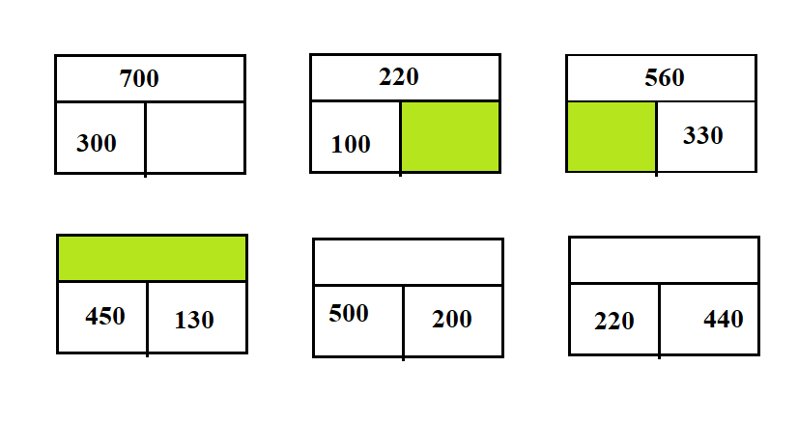
Задание № 4
Определи какое число зашифровано в каждом фрукте, выполняя поэтапное решение каждого примера.
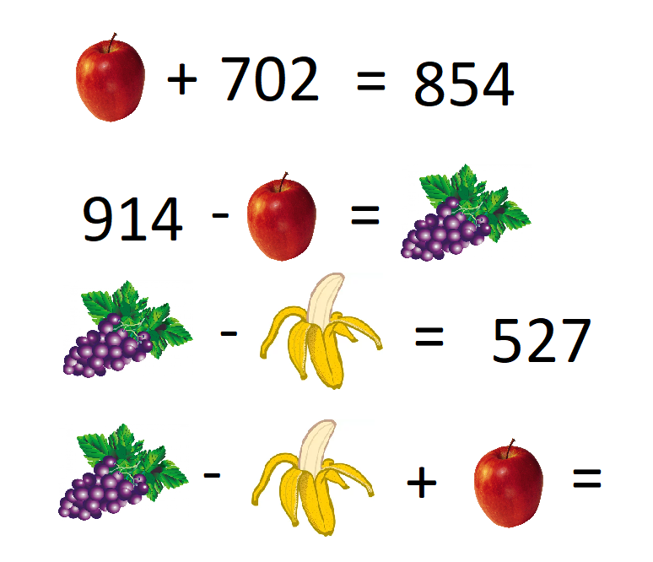

Практическое занятие № 7

Тема. Презентация источников информации, необходимой для подготовки к урокам математики по изучению арифметических действий и формированию вычислительных навыков.
Цель: формирование умения делать презентацию источников информации, необходимой для подготовки к урокам математики по изучению арифметических действий и формированию вычислительных навыков.
Оборудование: медиапроектор, раздаточный материал

Теоретические положения
Требования к презентациям
№ |  | Требования | Примечания
 | Основные слайды презентации | Структура презентации:  - Для любого типа презентации:  1-ый слайд – титульный лист – тема, автор, логотип; 2-ой слайд – сведения об авторе; 3-ий слайд – содержание презентации с кнопками навигации; в конце – список используемых источников и завершающий слайд – повторение контактной информации об авторе.  - Для учебной презентации:  3-ий слайд: содержание презентации с кнопками навигации , 4-ый слайд: цель и задачи презентации; 5-ый слайд – список литературы по теме, предзавершающий слайд с общим выводом. | На 2-ом слайде размещается фотография автора, информация о нём и контактная информация.  Кнопки навигации нужны для быстроты перемещения внутри презентации – к любому слайду можно добраться в 2 щелчка.  Соблюдайте основные правила цитирования и авторские права!!! (обязательно указание первоисточников материалов: откуда взяли иллюстрации, звуки, тексты, ссылки; кроме интернет-ссылок, указываются и печатные издания)
 | Виды слайдов | Для обеспечения наглядности следует использовать разные способы размещения информации и разные виды слайдов:  с текстом  с иллюстрациями;  с таблицами;  с диаграммами;  с анимацией (если уместно).
 | Шрифт | Текст должен быть хорошо виден.  Размер шрифта должен быть максимально крупным на слайде! Самый «мелкий» для презентации – шрифт 24 пт (для текста) и 40 пт (для заголовков).  Лучше использовать шрифты Arial, Verdana, Tahoma, Comic Sans MS  Интервал между строк – полуторный. | Желательно устанавливать ЕДИНЫЙ СТИЛЬ шрифта для всей презентации.
 | Расположение информации на странице | Проще считывать информацию расположенную горизонтально, а не вертикально.  Наиболее важная информация должна располагаться в центре экрана.  Форматировать текст нужно по ширине страницы. | Уровень запоминания информации зависит  от её расположения на экране.  В левом верхнем углу слайда располагается самая важная информация.
  33% | 28%
  16% | 23%

Практическое задание
Подготовьте презентацию, в которой должен быть представлен обзор журналов, интернет-сайтов, содержащих информацию по подготовке к урокам математики по изучению арифметических действий и формированию вычислительных навыков в соответствии с вышеприведенными требованиями.

Тема 4.9. Общие вопросы методики обучения решению задач

Практическое занятие № 1

Тема. Использование различных средств и методов, форм организации учебной деятельности обучающихся при выполнении заданий на иллюстрирование задач, планирование беседы, составление видов плана решения задачи, оформление решения задачи, выполнение различных способов проверки решения.
Цель: формирование умения использовать различные средства, методы, формы организации учебной деятельности обучающихся при выполнении заданий на иллюстрирование задач, планирование беседы, составление видов плана решения задачи, оформление решения задачи, выполнение различных способов проверки решения.

Теоретические положения
1. Иллюстрирование задачи может осуществляться следующими способами: краткая запись, чертеж, таблица, предметное иллюстрирование.
2. Поиск пути решения задачи можно вести как от вопроса к данным, так и от данных к вопросу.
3. Выделяют следующие методы решения задач: арифметический, алгебраический, графический, практический, табличный, логический и смешанный.
4. Запись решения задачи может быть по действиям с пояснениями или с помощью выражения.
5. Виды проверки решения задачи: прикидка; составление и решение обратной задачи; решение задачи различными способами.

Практическое задание № 1. Выполните краткую запись каждой из приведенных ниже задач (если возможно проиллюстрируйте задачу с помощью таблицы или чертежа), решите их и запишите решения разными способами. Проведите разбор (поиск пути решения) каждой задачи разными способами. Какому способу разбора вы отдадите предпочтение? Какие трудности могут возникнуть при решении данных задач?
А. С одной гряды собрали 4 мешка картофеля, с другой — 6 таких же мешков. Найдите массу картофеля, собранного с каждой гряды, если со второй гряды было собрано на 100 кг больше, чем с первой.
Б. В первой коробке было в 3 раза больше карандашей, чем во второй. Когда во вторую коробку положили 16 карандашей, то в обеих коробках их стало поровну. Сколько карандашей было в каждой коробке?
В. За 6 м ткани платили 480 руб. Сколько метров ткани можно купить на 960 руб.?

Практическое задание № 2. Решите арифметическим, алгебраическим и табличным способами задачу: "В поезде было 12 вагонов. На станции несколько вагонов отцепили и в поезде осталось 9 вагонов. Сколько вагонов отцепили?"
Приведите тексты бесед, с помощью которых вы будете направлять обучающихся на выполнение соответствующей работы.

Практическое задание № 3. Укажите предпочтительный способ проверки решения задачи: "Для детского сада купили 60 игрушек, причем на каждые 3 куклы приходилась одна машина. Сколько кукол и машин в отдельности было куплено?". Решите задачу арифметическим способом, выполните проверку полученного результата, используя табличный способ решения задачи, и приведите текст беседы, в процессе которой вы ознакомите обучающихся с табличным способом решения задачи.

Практическое занятие № 2

Тема. Моделирование фрагментов уроков по использованию приемов работы над задачей на этапе закрепления с учетом работы с одаренными детьми и детьми, имеющими трудности в обучении.
Цели: отработать общие вопросы методики обучения решению текстовых задач; формировать профессиональные умения: выбирать наиболее оптимальные приемы анализа и методы поиска решения задач; конструировать наиболее подходящие для конкретной задачи модели; осуществлять аналитический и синтетический разбор задач; оформлять решение задач.
Оборудование: раздаточный материал.

Теоретические положения
Текстовой задачей называется описание некоторой ситуации (явления, процесса) на естественном и (или) математическом языке с требованием либо дать количественную характеристику какого- то компонента этой ситуации (определить числовое значение некоторой величины по известным числовым значениям других величин и зависимостям между ними),либо установить наличие или отсутствие некоторого отношения между ее компонентами или определить вид этого отношения, либо найти последовательность требуемых действий.
В каждой задаче можно выделить:
а) числовые значения величин, которые называются данными или известными;
б) некоторую систему функциональных зависимостей в неявной форме, взаимно связывающих искомое с данными и данные между собой;
в) требование или вопрос, на который надо найти ответ.
Числовые значения величин и существующие между ними зависимости, т.е. количественные и качественные характеристики объектов задачи и отношений между ними, называют условием (или условиями) задачи. В задаче обычно не одно, а несколько условий, которые называют элементарными.
Требования могут быть сформулированы как в вопросительной, так и в повествовательной форме, их также может быть несколько. Величину, значение которой требуется найти, называют искомой величиной а числовые значения искомых величин – искомыми или неизвестными.
Систему взаимосвязанных условий и требований называют высказывательной моделью задачи. Для того, чтобы уяснить структуру задачи, надо выявить её условия и требования, т.е. построить высказывательную модель задачи.
Ответ на требование задачи получается в результате её решения.
Решить задачу в широком смысле этого слова - это значит раскрыть связи между данными, заданными условием задачи и искомыми величинами, определить последовательность применения общих положений математики (правил, законов, формул и т.п.), выполнить действия над данными задачи, используя общие положения, и получить ответ на требование задачи или доказать невозможность его выполнения.
Методы решения задач
Арифметический метод. Решить задачу арифметическим методом- значит найти ответ на требование задачи посредством выполнения арифметических действий над числами. Одну и ту же задачу во многих случаях можно решить различными арифметическими способами. Задача считается решенной различными способами, если ее решения отличаются связями между данными и последовательностью использования этих связей.
Алгебраический метод. Решить задачу алгебраическим методом- это значит найти ответ на требование задачи, составив и решив уравнение или систему уравнений (неравенств).Одну и ту же задачу можно также решить различными алгебраическими способами. Задача считается решенной различными способами, если для ее решения составлены различные уравнения или системы уравнений (неравенств) в основе составления которых лежат различные соотношения между данными и искомыми.
Геометрический метод. Решить задачу геометрическим методом -значит найти ответ на требование задачи, используя геометрические построения или свойства геометрических фигур. Одну и ту же задачу можно решить различными геометрическими способами. Задача считается решенной различными способами, если для ее решения используются различные построения или свойства фигур.
Логический метод. Решить задачу логическим методом - это значит найти ответ на требование задачи, как правило, не выполняя вычислений, а только используя логические рассуждения. Примерами таких задач могут служить задачи «на переправы»,классическим представителем которых является задача о волке, козе и капусте, или задачи «на взвешивание».
Практический метод. Решить задачу практическим методом - значит найти ответ на требование задачи, выполнив практические действия с предметами или их копиями (моделями, макетами и т.п.).

Практическое задание. Раскройте методику работа над каждой задачей по плану:
а) Моделирование задач с помощью кратких записей, схематических рисунков, отрезков.
б) Выполнение анализа нижеприведенных задач, используя различные приемы.
в) Разбор задачи аналитическим или синтетическим методами.
г) Решение текстовых задач различными методами и способами.

1) Ученик купил тетрадей в клетку в 3 раза больше, чем в тетрадей в линейку, причем их было на 18 больше, чем тетрадей в линейку. Сколько всего тетрадей купил ученик?
2) В трех классах всего 83 учащихся. В первом классе на 4 ученика больше, чем во втором, и на 3 меньше, чем в третьем. Сколько учеников в каждом классе?
3) Мальчики полили 8 яблонь и 4 сливы, принеся 140 ведер воды. Сколько ведер воды вылили под яблони, а сколько под сливы, если на полив одной яблони уходит воды в 3 раза больше, чем на полив одной сливы?
3.Решите арифметическим методом задачи, выделяя этапы решения и приемы их выполнения:
а) Ручка в два раза дороже карандаша, а резинка в три раза дешевле карандаша. Ручка, карандаш и резинка стоят вместе 4000 р. Сколько стоит резинка?
б) Сын на 24 года младше мамы, а папа на 3 года старше мамы. Сколько лет папе, если сыну 10 лет?
в) Один кусок проволоки на 54 м длиннее другого. После того, как от каждого из кусков отрезали по 12 м, второй кусок оказался в 4 раза короче первого. Найдите первоначальную длину каждого куска проволоки.
4. Постройте различные математические модели задачи. Решите задачи.
а)При посещении выставки купили 78 детских и 16 взрослых билетов. За все билеты заплатили 630 р. Какова цена детского и взрослого билета, если детский билет в 3 раза дешевле взрослого?
б) Если двузначное число разделить на сумму его цифр, получится в частном 3. Если это же число разделить на произведение его цифр, получится в частном 3, а в остатке 5. Найти это двузначное число.
в) Для выполнения работ поставили 20 рабочих, которые могли окончить работу за 30 дней. Но через 10 дней добавили еще несколько рабочих, и работа была выполнена на 10 дней раньше. Сколько рабочих добавили?

Тема 4.10. Обучение решению простых задачами

Практическое занятие № 1

Тема. Анализ содержания и расположения видов простых задач в учебниках математики для начальных классов. Упражнения в применении приемов работы над простой задачей.
Цель: формирование умений осмысливать систему обучения решению простых типовых задач, выявлять методические особенности работы учителя на каждом из последовательных этапов обучения решению задач, установливать зависимость между способами обоснования выбора действия для решения простых задач и этапами работы над соответствующим типом задач, организовывать работу обучающихся над задачей с учетом разных этапов обучения, отбирать и использовать целесообразные средства обучения.
Оборудование: ноутбуки, раздаточный материал.

Теоретические положения
Этапы решения задачи и приемы их выполнения
Деятельность по решению задачи включают следующие этапы независимо от выбранного метода решения:
1.Анализ содержания задачи
2.Поиск пути решения задачи и составление плана её решения
3.Осуществление плана решения задачи
4.Проверка решения задачи.
1. Анализ содержания задачи
Цель: понять задачу, т.е. установить смысл каждого слова, словосочетания, предложения и на этой основе выделить множества, отношения, величины, зависимости, известные и неизвестные, искомое, требование.
Приемы выполнения:
1.Правильное чтение задачи в случае, когда задача задана текстом.
2.Правильное слушание при восприятии задачи на слух.
3.Представление ситуации, описанной в задаче (создание зрительного возможно, слухового и кинестетического образов).
4.Разбиение текста задачи на смысловые части.
5.Переформулировка текста задачи (изменение текста или построение словесной модели).
6.Построение материальной или материализованной модели:
- предметной;
- геометрической;
- условно-предметный;
- словесно – графической;
- табличной.
7.Постановка специальных вопросов:
- О чём эта задача?
- Что требуется узнать ( доказать, найти) ?
- Что известно?
- Что неизвестно?
- Что обозначают слова или словосочетания, предложения?
- Какие предметы, понятия, объекты описываются в задаче?
- Какими свойствами, величинами они характеризуются?
- Сколько раз и как даётся характеристика каждого предмета, понятия, объекта?
- Какая ситуация описывается в задаче?
- Другие вопросы по содержанию задачи.
2.Поиск плана решения задачи
Цель: составить план решения задачи.
Приемы выполнения:
1.Рассуждения « от вопроса к данным» и (или) «от данных к вопросу» без построения графических схем.
2.Рассуждения «от вопроса к данным» и (или) « от данных к вопросу» с построением графической схемы.
3.Выполнение плана решения
Цель: найти ответ на вопрос задачи (выполнить требование задачи).
Приемы и формы выполнения:
1.Письменное выполнение каждого пункта плана:
1) арифметического решения:
- в виде выражения с записью шагов по его составлению, вычислений и полученного результата этих вычислений - равенства;
- в виде выражения, преобразуемого после вычислений в равенство, без записи шагов по составлению выражения;
- по действиям с пояснениями;
- по действиям без пояснений;
- по действиям с вопросами;
4.Проверка решения
Цель: установить, соответствует ли процесс и результат решения образцу правильного решения.
Приёмы выполнения:
1.Прогнозирование результата (прикидка, установление границ ответа на вопрос задачи) и последующее сравнение хода решения с прогнозом.
2.Установление соответствия между результатом решения и условием задачи: введение в текст задачи вместо вопроса ответ на него, получение всех возможных следствий из полученного текста, сопоставление результатов друг с другом и с информацией, содержащейся в тексте.
3.Решение другим методом или способом.
4.Сопоставление и решение обратной задачи.
5.Определение смысла составленных в процессе решения выражений.
6.Сравнение с правильным решением- с образцом хода решения и результата.
7.Повторное решение тем же методом и способом.
5.Формулировка ответа на вопрос задачи.
Цель: дать ответ на вопрос задачи ( подтвердить факт выполнения требования задачи).
Формы и способы выполнения:
1.Построение развернутого истинного суждения.
2.Формулировка полного ответа на вопрос задачи без обосновывающей части устно или письменно.
Выполнить каждый из этих этапов можно, применив один или несколько приёмов, названных выше или сконструированных на их основе самостоятельно. Часть этих приёмов универсальна, т.е. применима к любым задачам, другая часть применима лишь к математическим задачам.

Практическое задание № 1. Составьте простые задачи всех видов по выражению 12-5, раскройте методику работы над ними.

Практическое задание № 2. Разработайте фрагмент урока по ознакомлению с задачей нового вида (работа в парах).

Практическое задание № 3. Охарактеризуйте содержание подготовительной работы к введению каждого вида простых задач.

Практическое занятие № 2

Тема. Моделирование уроков по обучению решению простых задач.
Цель: формирование умения планировать уроки по обучению решению простых задач.
Оборудование: раздаточный материал.

Теоретические положения
Подбор и расположение простых текстовых задач в начальной школе подчиняется логике рассмотрения новых вопросов арифметической теории и вместе с тем отвечают требованию постепенного усложнения заданий
Классификация простых задачами
К первой группе относятся простые задачи, при решении которых обучающиеся усваивают конкретный смысл каждого из арифметических действий.
Ко второй группе относятся простые задачи, при решении которых обучающиеся усваивают связь между компонентами и результатами арифметических действий. К ним относятся задачи на нахождение неизвестных компонентов.
К третьей группе относятся задачи, при решении которых раскрываются понятия разности (6 видов) и кратного отношения (6 видов).

Практическое задание № 1. Определите тип приведенных ниже задач и предложите наглядную интерпретацию.
А. На тарелке лежало 4 красных яблока и 2 желтых. Сколько яблок лежало на тарелке?
Б. На тарелке лежало 4 красных яблока, а желтых на 2 больше, чем красных. Сколько яблок лежало на тарелке?
В. На тарелке лежало 4 красных яблока, это на 2 меньше, чем желтых. Сколько желтых яблок лежало на тарелке?

Практическое задание № 2. Назовите типы нижеследующих задач и определите, с какой целью предлагается решение пар задач.
А. В парке посадили 8 сосен, а берез — в 2 раза больше. Сколько берез посажено в парке?
Б. В парке посадили 8 сосен,а берез — на 2 больше. Сколько берез посадили в парке?

Практическое задание № 3. Решите арифметическим способом задачу: "В одном ящике было 6 кг помидоров, а в другом — на 2 кг больше. Сколько килограммов помидоров было во втором ящике?" Выполните проверку решения, используя графический способ решения задачи. Приведите рассуждения при выполнении проверки другим способом.

Практическое задание № 4. Запишите кратко условие задачи: "Девочка купила 6 тетрадей в клетку и 4 в линейку. На сколько больше куплено тетрадей в клетку, чем в линейку". Какую подготовительную работу необходимо провести по ознакомлению с задачами такого типа? Проведите разбор задачи "от данных к вопросу" и "от вопроса к данным". Какому способу разбора задачи вы отдадите предпочтение? Опишите методику работы над задачей на этапе первоначального ознакомления. Какие приемы вы будете использовать на этапе закрепления умения решать задачи?

Практическое задание № 5. Решите арифметическим, алгебраическим и табличным способами задачу: "В поезде было 12 вагонов. На станции несколько вагонов отцепили и в поезде осталось 9 вагонов. Сколько вагонов отцепили?" Приведите тексты бесед, с помощью которых вы будете направлять обучающихся на выполнение соответствующей работы.

Тема 4.11. Обучение решению составных задач

Практическое задание № 1

Тема. Моделирование фрагментов уроков по ознакомлению с тройками пропорциональных величин с использованием различных средств обучения и форм организации обучения. Анализ фрагмента. Моделирование фрагментов уроков по обучению работе над задачами, связанными с тройками пропорциональных величин. Участие в деловой игре, наблюдение и анализ.
Цель: изучение особенности структуры и методики обучения решению типовых составных задач с величинами; формирование профессиональных умений: выбирать оптимальные технологии ознакомления с типовыми задачами, выбирать методические приемы по предупреждению и ликвидации ошибок в решении, составлять конспект урока.
Оборудование: раздаточный материал.

Теоретические положения
Типовые задачи с пропорциональными величинами
Задачи с пропорциональными величинами являются основным средством ознакомления учащихся с прямой и обратной пропорциональной зависимостью величин. В процессе их решения идет усвоение этих зависимостей. Поэтому в методике вопрос обучения младших школьников решению этих задач, рассматривается как специальный.
Задачи с пропорциональными величинами могут быть простыми и составными.
Например:
Ц | К | Ст.
200 | 3 | ?
? | 3 | 600
200 | ? | 600

 | Цена | количество | стоимость
I | 200 | 3 | одинаковая
II | 300 | ? | одинаковая
Простые задачи с пропорционально зависимыми величинами являются тем учебным материалом, на котором организуется открытие и обобщение существующих между величинами связей: , ,и т.п.
Поэтому такие задачи являются обязательным компонентом содержания подготовительной работы к решению состовных задач.
Из состовных задач с пропорциональными величинами в начальных классах рассматриваются следующие типы:
- Задачи на нахождения четрертого пропорционального ( на простое тройное правило)
- Задачи на пропорциональное деление
- Задачи на нахождение неизвестного по двум разностям
- Задачи на движение
- Задачи на совместную работу
В начальной школе работа над задачами на движение и на совместную работу имеет пропедевтический характер и будет продолжаться в средних классах.
Следует рассмотреть подробнее лишь три из названых пяти типов задач:
- На нахождение четвертого пропорционального
 | Скорость | Время | Расстояние
I | одинаковая | 3ч. | 12км.
II | одинаковая | 5ч. | ?км
Почему дано такое название типа?
- На пропорциональное деление
 | Скорость | Время | Расстояние
I | одинаковая | 3ч | ? км  32 км  ? км
II |  | 5ч
Почему дано такое название типа?
3.На нахождение неизвестного по двум разностям
 | Скорость | Время | Расстояние
I | одинаковая | 3ч | ? км  ? км, на 8 км больше
II |  | 5ч | ? км  ? км, на 8 км больше
Почему дано такое название типа?
Общие признаки составных типовых задач с пропорциональными величинами:
- Говорится о трех взаимозависимых величинах;
- Одна из них по условию задачи принимает постоянное значение;
- Две другие величины являются переменными, связанными между собой так, что изменение одной из них влечет за собой соответсвующее изменение другой величины.
На этапах осмысления содержания задач с пропорциональными величинами и поиска плана их решения весьма полезным может оказаться и графическое моделирование.
Поиск плана решения любой задачи можно проводить методами анализа, синтеза, а также аналитико-синтетаческим методом.
К “открытию” учащимися способов решения задач на пропорциональное деление и на нахождение неизвестного по двум разностям подводят и наводящие вопросы. В рассматриваемых нами задачах это вопросы:
- Что обозначает число 32 км? (расстояние, которое туристы прошли за два дня, т.е. за 3 ч да еще за 5ч.) Значит, что можно узнать сначала? Зачем нам нужно знать, за сколько часов туристы прошли 32 км? (Чтобы найти скорость).
- Почему во второй день туристы прошли на 8 км больше, чем в первый день? (Были в пути не 3 ч, а 5ч) за сколько часов они прошли “лишние” 8 км? (За 2 часа). Значит, что надо узнать сначала?
Реализация намеченого плана решения, т.е. запись решения этих задач выполняется по действиям с пояснениями или с вопросами, а для задач на нахождение четвертого пропорционального в виде числового выражения, что позволяет направить внимание учащихся на зависимость между величинами и на способ решения (без отвлечения на промежуточные вычисления).
Для задач с пропорциональными величинами применимы всевозможные способы проверки и формы творческой работы. Следует, однако, обязательно обратить внимание учащихся на возможность решения этих задач не одним, а двумя способами.
Для задач на нахождение четвертого пропорционального – это способ отношений, когда его допускает подбор числовых данных. Если в рассматриваемом нами примере задачи вместо 5ч было бы 6ч, то сначала можно узнать, во сколько раз больше времени туристы были в пути во второй день, чем в первый. А значит, и расстояние, которое они пройдут с той же скоростью, во второй день будет во столько же раз больше,чем в первый день.
В задачах на пропорциональное деление и на нахождение неизвестного по двум разностям заключительный шаг решения можно выполнить двумя способами: или ; или .
Из многообразия форм творческой работы над решенной задачей для задач с пропорционально зависимыми величинами наиболее продуктивными являются:
- Составление задач, аналогичных решенной, с теми же величинами;
- Составление задач, аналогичных решенной, но с другой группой величин;
- Составление задач по решению, по краткой записи, обратных;
- Преобразование решенной задачи в задачу другого типа;
- Решение задачи другим способом.

Практическое задание № 1. Продолжите список пропорционально зависимых величин.
К
Количество
Время
Ширина
Площадь
К1
Цена
Скорость
Длина
Урожайность
ОК
Стоимость
Расстояние
Площадь
Урожай
Для каждой группы взаимосвязанных величин конкретизируйте общие формулы:
Сформулируйте условия, при которых эти величины будут находиться в прямо-пропорциональной зависимости, в обратно-пропорциональной зависимости.

Практическое задание № 2. Разработайте фрагмент урока по ознакомлению с задачей нового вида (работа в парах).

Практическое № 3. Составьте творческие задания к задачам после ее решения.
1) В первый день музей посетили 5 групп, а во второй 4 такие же группы. Сколько всего человек познакомились с музеем в каждый из этих дней, если в первый день его посетило на 32 человека больше, чем во второй день?
2) В два района отправлено 12000 учебников одинаковыми пачками: в один район – 200 пачек, в другой – 400 пачек. Сколько учебников отправлено в каждый район?
3) Школьники собрали с участка 100кг моркови и разложили её в одинаковые корзины. 6 корзин моркови отправили в школьную столовую, а 4 оставшиеся корзины отправили в детский сад. Сколько килограммов моркови отправили в школьную столовую и в детский сад в отдельности?
4) Мастер обрабатывает за 6 часов 90 деталей. Сколько таких же деталей он обрабатывает за 12 часов?

Практическое занятие № 2

Тема. Моделирование фрагментов уроков по обучению работе над задачами, связанными с движением. Участие в деловой игре, наблюдение и анализ процесса обучения, корректировка его.
Цель: формирование умений планировать фрагменты уроков по обучению работе над задачами, связанными с движением, вести наблюдение, анализировать и корректировать процесс обучения.
Оборудование: раздаточный материал.

Теоретические положения
В методической литературе задачи, связанные с движением тел, принято выделять в особый тип, поскольку они имеют свою особенность, которая состоит в том, что они построены на основе функциональной зависимости между тремя величинами: скорость, время, расстояние. Методика работы над задачами часто связана с использованием чертежа и построена на основе четких представлений о средней скорости движения тел и понятий "двигаться навстречу друг другу", "двигаться в одном направлении (вдогонку)", "выехали одновременно и встретились", "скорость сближения".
Понятие "скорость движения" разъясняется и конкретизируется в процессе решения задач на поиск расстояния, пройденного в единицу времени.
Для усвоения взаимосвязи между скоростью, временем и расстоянием рассматриваются три взаимообратные задачи.

Практическое задание № 1. Выполните наглядную интерпретацию задачи: "От двух пристаней, находящихся на расстоянии 510 км, отплыли одновременно навстречу друг другу катер и моторная лодка. Встреча произошла через 15 ч. С какой скоростью шла моторная лодка?" Какому способу наглядной интерпретации вы отдадите предпочтение? Конкретизируйте следующие приемы работы над задачей: составление и решение обратной задачи; решение другим способом; подбор вопросов для уточнения связей и зависимости между величинами, входящими в задачу; изменение вопроса. Какой из приемов целесообразно использовать в практике? Обоснуйте ответ.

Практическое задание № 2. Решите различными способами задачу:"Из двух пунктов, расстояние между которыми 6 км, вышли в одном направлении два лыжника. Один из них шел со скоростью 11 км/ч, другой — 8 км/ч. Через сколько часов первый лыжник догонит второго и какое расстояние он пройдет?" Составьте текст беседы, в процессе которой вы будете подводить обучающихся к правильному решению. Какой наглядной интерпретации вы отдадите предпочтение? Какие задания необходимо предлагать обучающимся в период подготовки к решению подобных задач?

Практическое задание № 3. Решите различными способами (арифметическим и алгебраическим) задачу: "Из двух городов вышли одновременно два поезда и встретились через 18 часов. Определите скорость каждого, если расстояние между городами 1620 км, а скорость первого поезда больше скорости второго на 10 км/ч. Рассмотрите арифметические способы решения и возможные затруднения обучающихся. Какую подготовительную работу необходимо провести для предупреждения этих затруднений?

Практическое задание № 4. Решите различными способами задачу: "Скорость машины — 60 км/ч, скорость велосипедиста — в 5 раз меньше. Велосипедист проехал от своего села до железнодорожной станции за 2 ч. За какое время может проехать машина это расстояние? " Оцените каждый из способов рс точки зрения доступности решения обучающимися. С какой дидактической целью предлагается данная задача? Составьте вопросы, с помощью которых можно подвести обучающихся к нужному решению в соответствии с поставленной целью.

Тема 4.13. Геометрический материал в начальном курсе математики

Практическое занятие № 1

Тема. Анализ программ и содержания УМК, необходимых для осуществления образовательного процесса по основным образовательным программам начального общего образования, по изучению геометрического материала.
Цель: формирование умения выявлять цель, задачи и содержание изучения геометрических фигур в начальной школе, устанавливать специфические особенности уроков геометрического содержания.
Оборудование: ноутбук, раздаточный материал.

Теоретические положения
Содержание геометрического материала в начальном курсе математики.
Из ФГОС НОО: 12.2. Математика и информатика:
1)использование начальных математических знаний для описания и объяснения окружающих предметов, процессов, явлений, а также оценки их количественных и пространственных отношений;
2)овладение основами логического и алгоритмического мышления, пространственного воображения и математической речи, измерения, пересчета, прикидки и оценки, наглядного представления данных и процессов, записи и выполнения алгоритмов;
3)приобретение начального опыта применения математических знаний для решения учебно-познавательных и учебно-практических задач;
4) умение выполнять устно и письменно арифметические действия с числами и числовыми выражениями, решать текстовые задачи, умение действовать в соответствии с алгоритмом и строить простейшие алгоритмы, исследовать, распознавать и изображать геометрические фигуры, работать с таблицами, схемами, графиками и диаграммами, цепочками, совокупностями, представлять, анализировать и интерпретировать данные;
5)приобретение первоначальных представлений о компьютерной грамотности.
Из примерной основной образовательной программы образовательного учреждения. Начальная школа (Стандарты второго поколения).
2.6.4. Пространственные отношения.
Геометрические фигуры
Выпускник научится:
• описывать взаимное расположение предметов в пространстве и на плоскости;
• распознавать, называть, изображать геометрические фигуры (точка, отрезок, ломаная, прямой угол, многоугольник, треугольник, прямоугольник, квадрат, окружность, круг);
• выполнять построение геометрических фигур с заданными измерениями (отрезок, квадрат, прямоугольник) с помощью линейки, угольника;
• использовать свойства прямоугольника и квадрата для решения задач;
• распознавать и называть геометрические тела (куб, шар);
• соотносить реальные объекты с моделями геометрических фигур.
Выпускник получит возможность научиться распознавать, различать и называть геометрические тела: параллелепипед, пирамиду, цилиндр, конус.
2.6.5. Геометрические величины
Выпускник научится:
• измерять длину отрезка;
• вычислять периметр треугольника, прямоугольника и квадрата, площадь прямоугольника и квадрата;
• оценивать размеры геометрических объектов, расстояния приближённо (на глаз).
Выпускник получит возможность научиться вычислять
периметр и площадь различных фигур прямоугольной формы.

Практическое задание. Составьте сравнительный анализ содержания геометрического материала в виде таблицы:
УМК, системы обучения | 1класс | 2класс | 3 класс | 4 класс
Система Л.В.Занкова
Система Д.Б.Эльконина-В.В.Давыдова
«Школа 2100»
«Гармония»
«Начальная школа 21века»
«Школа России»
«Классическая начальная школа»

Практическое задание № 2

Тема. Моделирование фрагмента урока "Выделение фигур из сложного чертежа" с использованием средств наглядности.
Цель: формирование умений анализировать и систематизировать геометрические учебные задания; подбирать к уроку необходимые средства обучения; использовать приемы создания проблемных ситуаций; разрабатывать рабочие планы уроков.
Оборудование: раздаточный материал.

Теоретические положения
Задачи изучения:
- формирование пространственных представлений и некоторых геометрических понятий; развитие пространственного воображения;
- использование геометрического материала в качестве одного из средств наглядной интерпретации рассматриваемых арифметических фактов, для расширения сферы применения приобретаемых детьми арифметических знаний, умений и навыков (при решении задач геометрического содержания);
- вооружение детей практическими навыками измерения длины, площади;
- подготовка к изучению систематического курса геометрии.

Практическое задание. Продумайте виды практических работ по изучению геометрического материала, определите необходимое оборудование и организацию выполнения этой работы на уроке, ориентируясь на следующие задания:
геометрические игры-головоломки ("Танграм", "Пифагор", "Колумбово яйцо", "Монгольская игра","Волшебный круг" и др.):
а) игра "Танграм": квадрат разрезается на части:
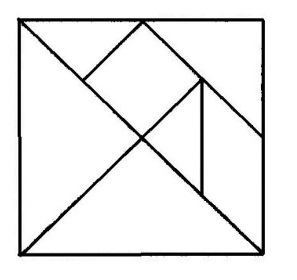
Из полученных частей составляются заданные фигуры:
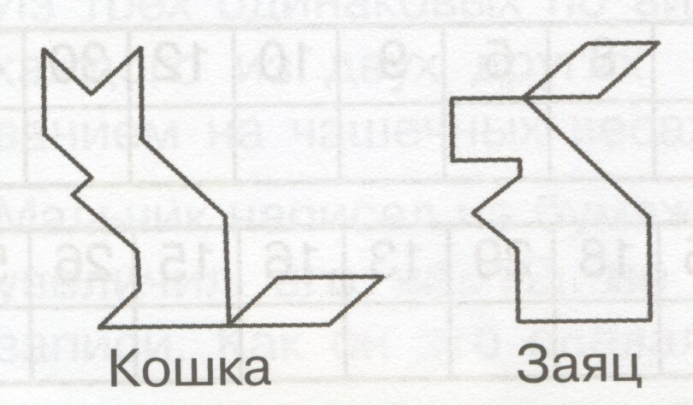
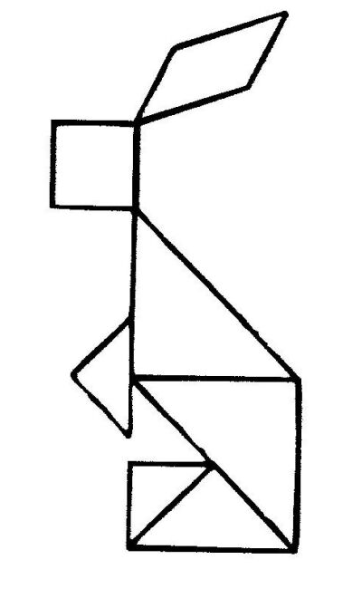
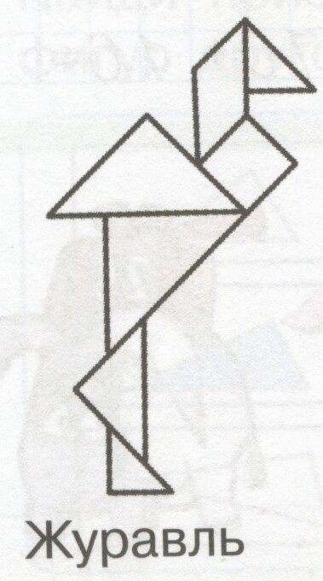 Заяц
б) игра "Пифагор": квадрат разрезается на части:
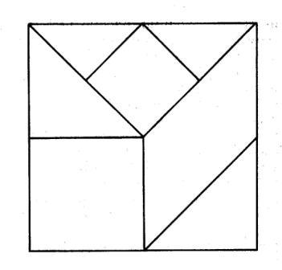
Из частей составляются различные рисунки.
в) игра "Колумбово яйцо": овал разрезается на части:
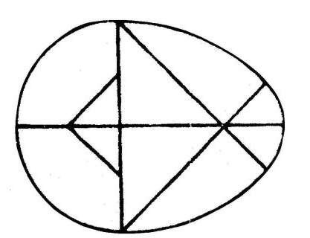
Из частей составляются различные рисунки:
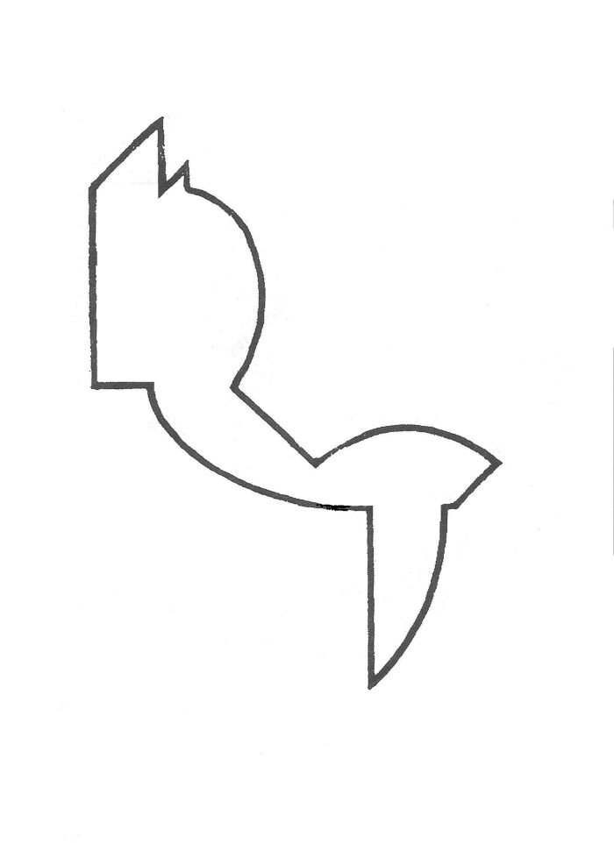
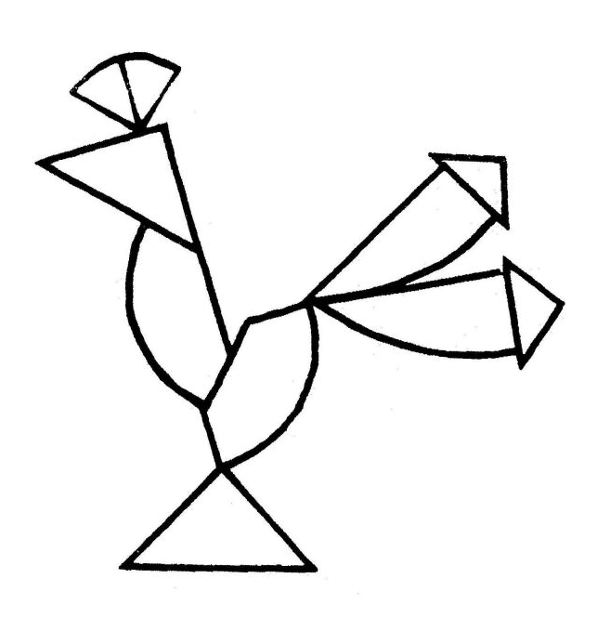
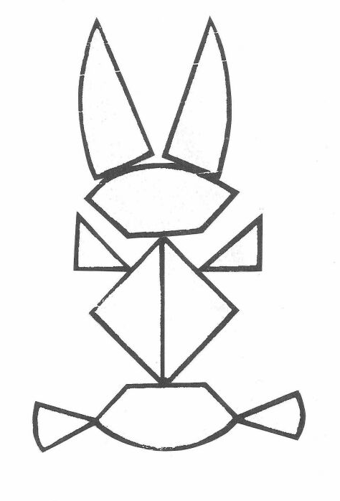
г) "Монгольская игра".
Квадрат разрезается на 11 частей:
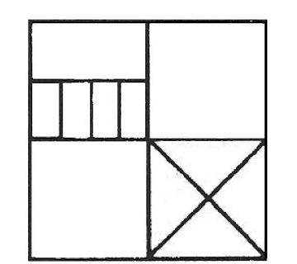
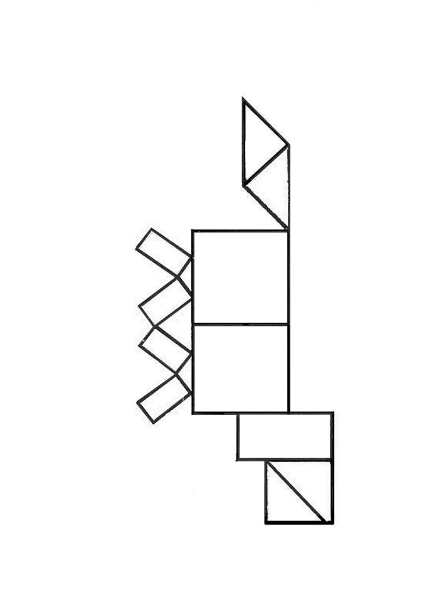
Из полученных частей составляются фигуры. Нужно использовать все части, но не накладывать их друг на друга, Например:
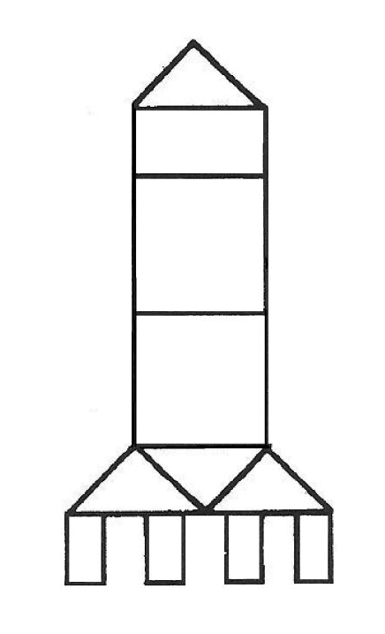
д) игра "Волшебный круг"
Волшебный круг - это круг, разделенный на 10 частей по принципу "каждый раз пополам", в результате чего получается несколько пар одинаковых по форме симметричных частей.

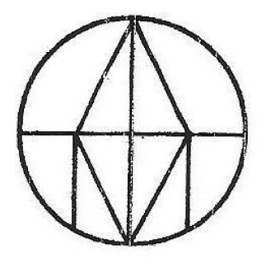
Из частей составляются силуэты человека, животных, растений, рыб и т.д.,
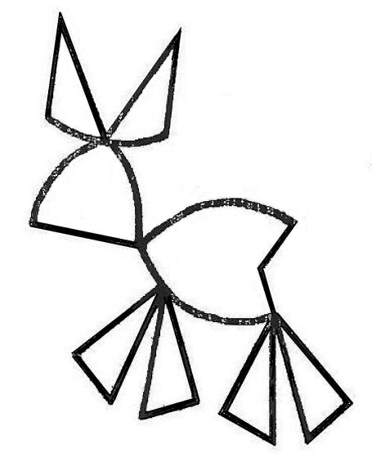
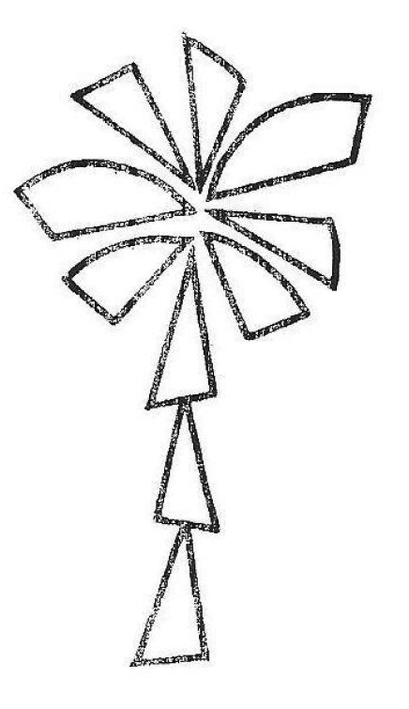
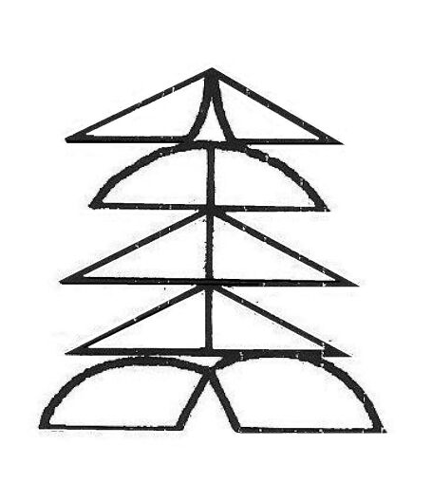
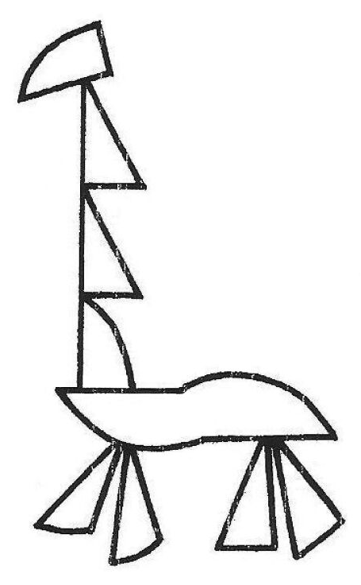

Тема 4.15. Алгебраический материал в начальном курсе математики

Практическое занятие № 1
Тема. Анализ материала учебников по ознакомлению с уравнениями.
Цель: формирование умения выявлять место и значение алгебраического материала в начальном курсе математики, его связь с арифметическими вопросами.
Оборудование: ноутбуки, раздаточный материал.

Теоретические положения
Памятка для решения простых уравнений
- Прочитай уравнение различными способами.
- Назови, что известно и что неизвестно в уравнении и вспомни, как найти неизвестное число.
- Найди неизвестное число, вспомнив нахождение неизвестного компонента.
- Запиши, чему равен х.
- Сделай проверку.
Схема алгоритма решения составных уравнений
1)Найти последнее действие.
2)Выделить неизвестный компонент;
3)Применить правило.
4)Упростить правую часть.
5) Корень уравнения найден?(если нет, начинаем со 2-го шага снова)
6)Сделать, если нужно, проверку.
Способы решения уравнения в курсе начальной школы
- Движение по натуральному ряду чисел.
- С помощью таблиц сложения и умножения.
- Способ подбора.
- Способ - на основе связи между целым и его частью.
- Способ - на основе свойств числовых равенств.
- Способ - с помощью использования графов отношений.
- Способ- на основе применения правил нахождения неизвестного компонента действий.

Практическое задание: Составьте сравнительный анализ ознакомления с уравнениями в виде таблицы:
УМК, системы обучения | 1класс | 2класс | 3 класс | 4 класс
Система Л.В.Занкова
Система Д.Б.Эльконина-В.В.Давыдова
«Школа 2100»
«Гармония»
«Начальная школа 21века»
«Школа России»
«Классическая начальная школа»

Практическое занятие № 2

Тема. Моделирование конспектов уроков с изучением алгебраического материала.
Цель: формирование умения планировать уроки с изучением алгебраического материала.
Оборудование: ноутбуки, раздаточный материал.

Теоретические положения
Методически считается, что основная роль элементов алгебры в курсе математики начальных классов состоит в том, чтобы способствовать формированию обобщенных представлений детей о понятии "количество" и смысле арифметических действий.
Последовательность букв и чисел, соединенных знаками действий, называют математическим выражением.
Буквенные выражения наряду с числами содержат переменные, обозначенные буквами.
Два математических выражения, соединенные знаком "=" называют равенством. Процесс сравнения чисел и обозначение отношений между ними с помощью знаков сравнения приводит к получению неравенства. Неравенства могут быть верными и неверными.

Практическое задание № 1. Определите последовательность усложнения числовых выражений в начальном курсе математики.

Практическое задание №2. Составьте текст арифметического диктанта (10 заданий) для 3-го класса, с целью проверки осознания компонентов действий, отношений «больше» («меньше»), правил чтения сложных выражений.

Практическое задание № 3. Соверши преобразование нижеприведенных заданий, чтобы они были направлены не только на достижение предметных, но и метапредметных результатов обучения.
Найди значение выражений: 24 : с и с * 7, если с = 1, с = 3, с = 6, с = 8.
Сравни выражения:
35 * 6 + 35 35 * 7

Практическое задание № 3. Приведите рассуждения обучающихся при разных подходах обучения решению уравнений разного уровня сложности.
1)х+12=34; 23 –х = 14; х · 7 = 42; 56 : х = 7
2)х + 25 = 50 –14; х + 25 = 12·3; х –8 = 70 + 14.
3) (322 –х) : 37 = 8; 5 · х –10 = 290; 6 · (х –10) = 300

Практическое задание № 3. Подберите и проанализируйте учебные задания по функциональной пропедевтике обучающихся.

Тема 4.16. Доли и дроби в начальном курсе математики

Практическое занятие № 1

Тема. Разработка конспекта урока по ознакомлению с долями.
Цель: формирование умения планировать урок по ознакомлению с долями.
Оборудование: ноутбуки, раздаточный материал.

Теоретические положения
Знакомство с долями начинается с выполнения предметно-практических действий, позволяющих заинтересовать обучающихся. Школьники сначала под руководством учителя, а затем самостоятельно делят на равные части реальные предметы и модели геометрических фигур, получают из равных частей целое.
При объяснении нового материала необходимо обратить внимание на следующие важные моменты: реальный предмет или геометрическая фигура является одним целым, и это целое делится на равные части (доли).

Практическое задание№ 1. Выберите из учебника математики задания по теме "Изучение долей". Соверши преобразование заданий так, чтобы они были направлены не только на достижение предметных, но и метапредметных результатов обучения.

Практическое задание № 2. При изучении темы "Площадь прямоугольника" учитель предложил решить разными способами задачу: "Длина огорода прямоугольной формы — 72 метра, а ширина — в 2 раза меньше; три четвертых огорода занято овощами, остальная часть — картофелем. Сколько квадратных метров занято картофелем?". Составьте беседу, чтобы использование иллюстрации задачи в виде прямоугольника дало возможность представить задачную ситуацию по-разному: разделить прямоугольник на четыре равные части горизонтальными, вертикальными и взаимно перпендикулярными полосками.

Практическое задание № 3. Дана задача: "У монтера было 9 м проволоки. Он израсходовал две третьих. Сколько метров проволоки он израсходовал?. Составьте план беседы, направляющей детей на решение задачи арифметическим, алгебраическим, графическим, табличным, смешанными способами.

Практическое задание № 4. Разработайте задания для корректирующего и итогового контроля по теме "Нахождение доли числа и числа по его доле".

Практическое задание № 5. Разработайте методические рекомендации по предупреждению и устранению ошибок при нахождении доли числа.

